## 重力　弹力　摩擦力

### 考点一　重力和重心

1．力

(1)定义：力是一个物体对另一个物体的作用．

(2)作用效果：使物体发生形变或改变物体的运动状态(即产生加速度)．

(3)性质：力具有物质性、相互性、矢量性、独立性等特征．

2．重力

(1)产生：由于地球的吸引而使物体受到的力．

注意：重力不是万有引力，而是万有引力竖直向下的一个分力．

(2)大小：*G*＝*mg*，可用弹簧测力计测量．同一物体*G*的变化是由在地球上不同位置处*g*的变化引起的．

(3)方向：总是竖直向下．

(4)重心：物体的各部分都受重力作用，可认为重力集中作用于一点，即物体的重心．

①影响重心位置的因素：物体的几何形状；物体的质量分布．

②不规则薄板形物体重心的确定方法：悬挂法．

注意：重心的位置不一定在物体上．

例题精练

1．关于重力及重心，下列说法中正确的是(　　)

A．一个物体放在水中称量时弹簧测力计的示数小于物体在空气中称量时弹簧测力计的示数，因此物体在水中受到的重力小于在空气中受到的重力

B．据*G*＝*mg*可知，两个物体相比较，质量较大的物体的重力一定较大

C．物体放在水平面上时，重力方向垂直于水平面向下，当物体静止于斜面上时，其重力方向垂直于斜面向下

D．物体的形状改变后，其重心位置往往改变

答案　D

解析　由于物体放在水中时，受到向上的浮力，从而减小了弹簧的拉伸形变，弹簧测力计的示数减小了，但物体的重力并不改变，选项A错误；当两物体所处的地理位置相同时，*g*值相同，质量大的物体的重力必定大，但当两物体所处的地理位置不同时，如质量较小的物体放在地球上，质量较大的物体放在月球上，由于月球上*g*值较小，导致质量大的物体的重力不一定大，选项B错误；重力的方向是竖直向下的，选项C错误；物体的重心位置由物体的形状和质量分布情况共同决定，物体的形状改变后，其重心位置往往发生改变，选项D正确．

2．如图1所示，两辆车正以相同的速度做匀速运动，根据图中所给信息和所学知识你可以得出的结论是(　　)

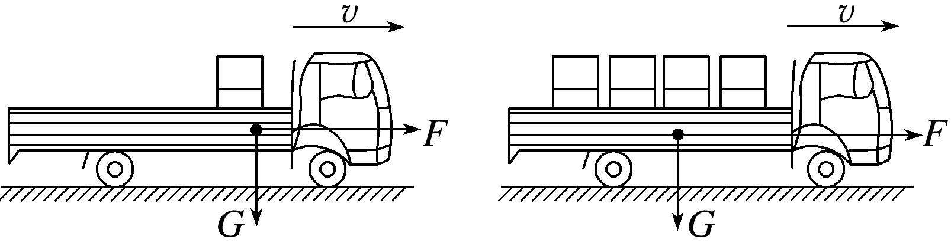

图1

A．物体各部分都受重力作用，但可以认为物体各部分所受重力集中于一点

B．重力的方向总是垂直向下的

C．物体重心的位置与物体形状和质量分布无关

D．重心是重力的作用点，重心一定在物体上

答案　A

解析　物体各部分都受重力作用，但可以认为物体各部分所受重力集中于一点，这个点就是物体的重心，重力的方向总是和水平面垂直，是竖直向下而不是垂直向下，所以选项A正确，B错误；从题图中可以看出，车(包括货物)的形状和质量分布发生了变化，重心的位置就发生了变化，故选项C错误；重心不一定在物体上，如圆环，所以选项D错误．

### 考点二　弹力

1．弹力

(1)定义：发生形变的物体，要恢复原状，对与它接触的物体产生的力的作用．

(2)产生条件：

①物体间直接接触；

②接触处发生形变．

(3)方向：总是与施力物体形变的方向相反．

2．弹力有无的判断方法

(1)条件法：根据弹力产生条件——物体是否直接接触并发生弹性形变．

(2)假设法：假设两个物体间不存在弹力，看物体能否保持原有的状态，若运动状态不变，则此处没有弹力；若运动状态改变，则此处一定有弹力．

(3)状态法：根据物体的运动状态，利用牛顿第二定律或共点力平衡条件判断弹力是否存在．

3．弹力方向的判断

(1)接触方式

|  |  |  |  |
| --- | --- | --- | --- |
| 面与面 | 点与面 | 点与曲面 | 曲面与平面 |
| 垂直于接触面 | 垂直于接触面 | 垂直于切面 | 垂直于平面 |

(2)轻绳、轻杆、轻弹簧

|  |  |  |
| --- | --- | --- |
| 绳的弹力一定沿绳 | 杆的弹力不一定沿杆 | 弹簧分拉伸、压缩 |
|  |  |  |

4.弹力大小的计算

(1)应用胡克定律*F*＝*kx*计算弹簧的弹力

注意：拉伸量与压缩量相等时弹力大小相等、方向相反．

(2)静止或做匀速直线运动时应用平衡法计算弹力．

(3)有加速度时应用牛顿第二定律计算弹力．

例题精练

3．下列图中各物体均处于静止状态．图中画出了小球*A*所受弹力的情况，其中正确的是(　　)

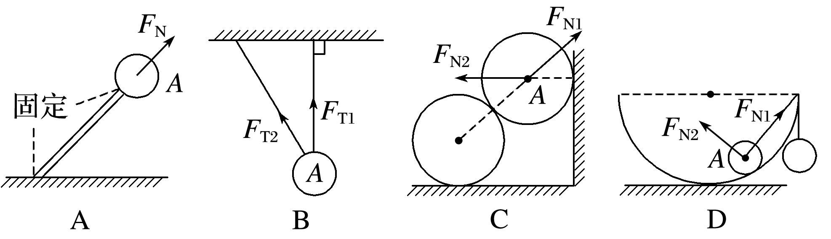

答案　C

解析　选项A中小球只受重力和杆的弹力且处于静止状态，由二力平衡可得小球受到的弹力方向应竖直向上，故A错误；选项B中，因为右边的绳竖直向上，如果左边的绳有拉力，则竖直向上的那根绳就会发生倾斜，所以左边的绳没有拉力，故B错误；球与面接触处的弹力方向，过接触点垂直于接触面(即在接触点与球心的连线上)，即

选项D中大半圆对小球的支持力*F*N2应是沿着过小球与圆弧接触点的半径，且指向圆心，故D错误；球与球接触处的弹力方向，垂直于过接触点的公切面(即在两球心的连线上)，且指向受力物体，故C正确．

4．如图4所示，小车内沿竖直方向的一根轻质弹簧和一条与竖直方向成*α*角的细绳拴接一小球．当小车与小球相对静止，一起在水平面上运动时，下列说法正确的是(　　)

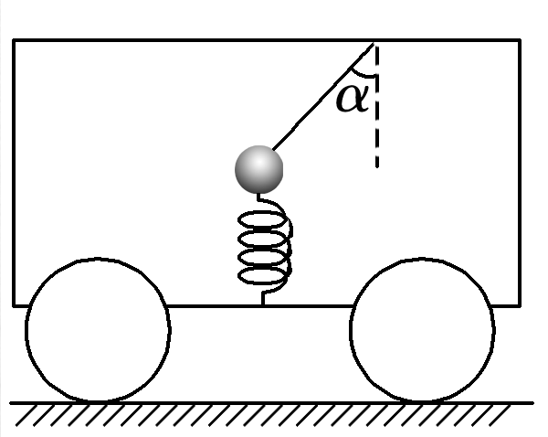

图4

A．细绳一定对小球有拉力

B．轻弹簧一定对小球有弹力

C．细绳不一定对小球有拉力，但是轻弹簧对小球一定有弹力

D．细绳不一定对小球有拉力，轻弹簧对小球也不一定有弹力

答案　D

解析　当小车匀速运动时，弹簧弹力大小等于小球重力大小，细绳的拉力*F*T＝0；当小车和小球向右做匀加速直线运动时绳的拉力不可能为零，弹簧弹力有可能为零，故D正确．

### 考点三　摩擦力

1．定义：两个相互接触的物体，当它们发生相对运动或具有相对运动的趋势时，在接触面上会产生阻碍相对运动或相对运动趋势的力．

2．产生条件

(1)接触面粗糙．

(2)接触处有压力．

(3)两物体间有相对运动或相对运动的趋势．

3．方向：与受力物体相对运动或相对运动趋势的方向相反．

4．大小

(1)滑动摩擦力：*F*f＝*μF*N，*μ*为动摩擦因数；

(2)静摩擦力：0<*F*≤*F*max.

5．弹力与摩擦力的关系

若两物体间有摩擦力，则两物体间一定有弹力，若两物体间有弹力，但两物体间不一定有摩擦力．(填“一定有”或“不一定有”)

技巧点拨

1．摩擦力的六个“不一定”

(1)摩擦力的方向总是与物体间相对运动(或相对运动趋势)的方向相反，但不一定与物体的运动方向相反．

(2)摩擦力总是阻碍物体间的相对运动(或相对运动趋势)，但不一定阻碍物体的运动．

(3)摩擦力不一定是阻力，也可以是动力．

(4)摩擦力不一定使物体减速，也可以使物体加速．

(5)受静摩擦力作用的物体不一定静止，但一定保持相对静止．

(6)受滑动摩擦力作用的物体不一定运动，但一定保持相对运动．

2．计算摩擦力大小的思维流程

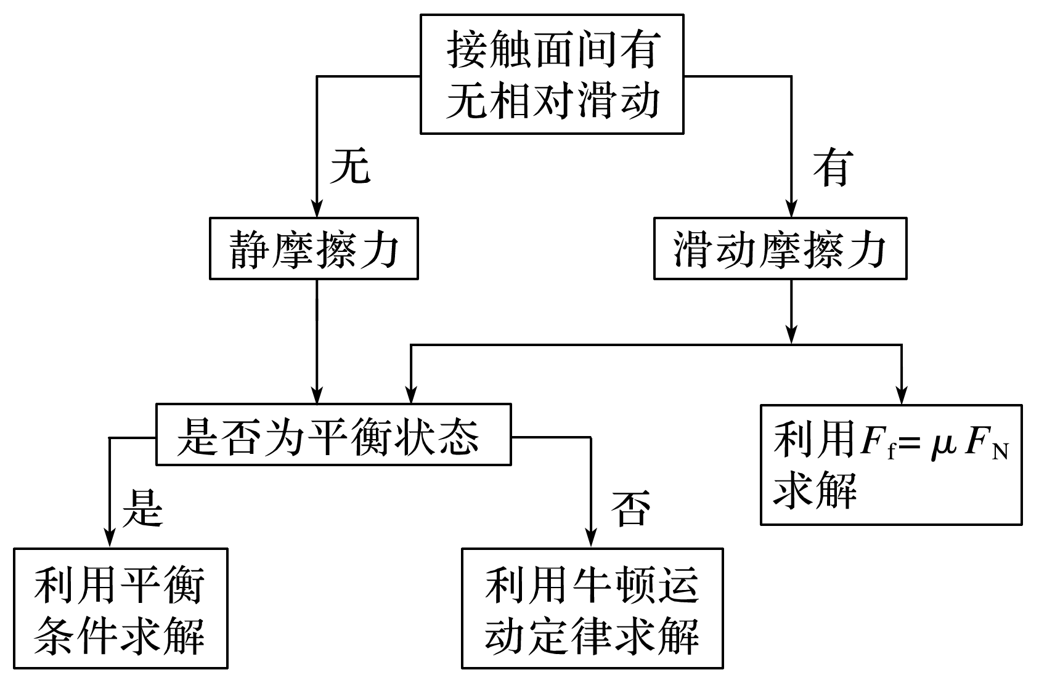

例题精练

5．(多选)如图8所示，*A*、*B*、*C*三个物体质量相等，它们与传送带间的动摩擦因数均相同．三个物体随传送带一起匀速运动，运动方向如图中箭头所示，则下列说法正确的是(　　)

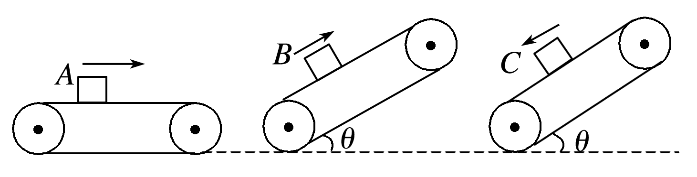

图8

A．*A*物体受到的摩擦力方向向右

B．三个物体中只有*A*物体受到的摩擦力是零

C．*B*、*C*受到的摩擦力方向相同

D．*B*、*C*受到的摩擦力方向相反

答案　BC

解析　*A*物体与传送带一起匀速运动，它们之间无相对运动或相对运动趋势，即无摩擦力作用，A错误；*B*、*C*两物体虽然运动方向不同，但都处于平衡状态，由沿传送带方向所受合力为零可知，*B*、*C*两物体均受沿传送带方向向上的摩擦力作用，B、C正确，D错误．

6．如图9，一物块在水平拉力*F*的作用下沿水平桌面做匀速直线运动．若保持*F*的大小不变，而方向与水平面成60°角，物块也恰好做匀速直线运动．则物块与桌面间的动摩擦因数为(　　)

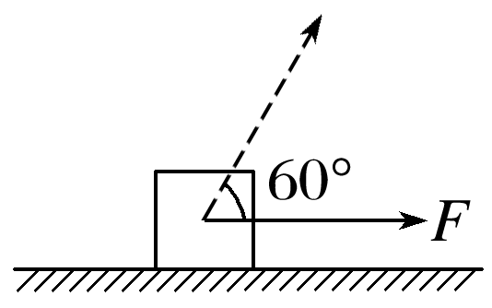

图9

A．2－ B. C. D.

答案　C

解析　当*F*水平时，根据平衡条件得*F*＝*μmg*；当保持*F*的大小不变，而方向与水平面成60°角时，由平衡条件得*F*cos 60°＝*μ*(*mg*－*F*sin 60°)，联立解得，*μ*＝，故选项C正确．

# 综合练习

**一．选择题（共24小题）**

1．（长安区校级月考）如图所示，物块A放在木板B上，A、B的质量均为m，A、B之间的动摩擦因数为μ，B与地面之间的动摩擦因数为。若将水平力作用在A上，使A刚好要相对B滑动，此时拉力为F1；若将水平力作用在B上，使B刚好要相对A滑动，此时拉力为F2。则F1与F2的比为（最大静摩擦力等于滑动摩擦力）（　　）



A．1：2 B．1：3 C．1：1 D．2：3

【分析】根据题意整体法与隔离法，分别求出两种拉力情况下的A、B刚好相对滑动时的加速度，然后应用牛顿第二定律的求出水平拉力，再求出拉力大小之比。

【解答】解：若将水平力作用在A上，A、B刚好相对滑动，

设此时整体的加速度为a1，由牛顿第二定律，则有：F1﹣



对A有：F1﹣f＝ma1，

而f＝μmg，

联合上式，解得：F1＝



若将力作用在B上时，B刚好要相对A滑动时，设A的加速度为a2，

对A，则有：a2＝μg，即为此时AB的共同加速度，

对B：F2﹣•2mg﹣μmg＝μmg



解得：F2＝μmg，



则：F1：F2＝1：2，故A正确，BCD错误；

故选：A。

【点评】解决本题的关键抓住临界状态，结合刚好发生相对滑动时，A、B的加速度相等，根据牛顿第二定律进行求解，注意两种情况下的加速度值不同，难度中等。

2．（邢台月考）关于物体的运动和受力，下列说法正确的是（　　）

A．运动越快的物体惯性越小，运动状态越容易改变

B．列车在水平轨道上加速行驶，列车上的人处于失重状态

C．用手握住瓶子，瓶子所受的摩擦力大小与握力的大小成正比

D．滑动摩擦力总是阻碍物体的相对运动，滑动摩擦力方向可能与物体运动方向相同

【分析】由摩擦力、惯性、和超重与失重的知识点，即可进行一一分析。

【解答】解：A、惯性是物体的固有属性，惯性的大小只与质量有关，与运动的速度无关，故A错误；

B、列车在水平轨道上加速，此时列车上的人所受重力与列车给人的支持力相平衡，在竖直方向上人处于平衡状态，故B错误；

C、用手握住瓶子，瓶子此时受到的摩擦力为静摩擦力，大小与瓶子的重力平衡，与握力大小无关，故C错误；

D、滑动摩擦力与物体间的相对运动的方向相反，与运动方向可能相同，故D正确；

故选：D。

【点评】本题主要考查了惯性、超重与失重、摩擦力的影响因素等知识点，解题关键在于惯性只与质量有关，与物体的运动状态无关，超重与失重状态需要竖直方向的加速度，静摩擦力的大小只与外力大小有关，滑动摩擦力的方向与相对运动的方向相反，而不是与运动方向相反。

3．（包头一模）如图（a），滑块在与水平方向夹角为37°、斜向上的拉力F作用下，沿水平桌面做匀速直线运动。将该桌面倾斜成与水平方向夹角为37°，保持拉力的方向不变，大小变为2F，如图（b），滑块恰好沿倾斜桌面向上做匀速直线运动。滑块与桌面间的动摩擦因数是（　　）

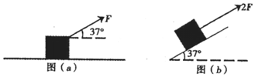

A． B． C． D．



【分析】在图（a）中，对滑块受力分析，根据正交分解法，列出水平方向与竖直方向平衡的式子，再与滑动摩擦力公式f＝μN联立；同理，在图（b）中，对滑块受力分析，根据正交分解法，列出沿着斜面方向与垂直于斜面方向平衡的式子，再与滑动摩擦力公式f′＝μN′联立；最后以上各式联立，即可求出动摩擦因数。

【解答】解：在图（a）中，滑块做匀速直线运动，设摩擦力为f，桌面的支持力为N，摩擦因数为μ，

水平方向：f＝Fcos37°

竖直方向：N+Fsin37°＝mg

又有f＝μN

在图（b）中，滑块向上做匀速直线运动，设摩擦力为f′，桌面的支持力为N′，

沿斜面方向：2F＝mgsin37°+f′

垂直于斜面方向：N′＝mgcos37°

又有f′＝μN′

联立以上各式，解得：μ＝



故BCD错误，A正确。

故选：A。

【点评】解答本题的关键是在不同的情形下对物体正确受力分析，根据平衡条件，结合正交分解法及滑动摩擦力公式列式求解；注意此题中f≠μmg。

4．（闵行区二模）智能快递分拣机器人简化模型如图，设运动过程中机器人和包裹之间没有相对运动，下列说法正确的是（　　）

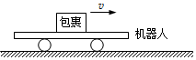

A．当机器人加速运动时，包裹惯性消失

B．包裹受到的摩擦力一定与运动方向相同

C．加速运动时，包裹对机器人的摩擦力和机器人对包裹的摩擦力不相等

D．加速运动时，机器人对包裹的作用力大于包裹的重力

【分析】根据牛顿第一定律可以知道惯性与运动状态无关，根据运动状态分析，包裹受到静摩擦力情况。

【解答】解：

A、惯性是物体本身所具有的属性，不会因为运动状态而改变，当机器人加速运动时，包裹惯性不会消失，故A错误；

B、不一定相同，当机器人加速运动时，包裹受到向前的摩擦力，当机器人做减速运动时，包裹受到向后的摩擦力，故B错误；

C、包裹对机器人和机器人对包裹的摩擦力是一对相互作用力，时刻大小相等，方向相反，故C错误；

D、加速运动时，包裹受到机器人对它的支持力和摩擦力作用，在竖直方向上，支持力等于重力，机器人对包裹的作用力应是支持力和摩擦力的合力，由平行四边形定则合成后，合力大于重力，故D正确。

故选：D。

【点评】本题考查摩擦力问题，在对物体受力分析时，要注意从作用对象、作用性质上找出作用力，静摩擦力会随运动状态改变而改变。

5．（沈阳模拟）如图所示，某杂技演员在竖直杆上进行“爬杆表演”，演员在杆上完成一系列的动作后，沿杆滑下，则下列说法正确的是（　　）

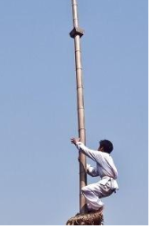

A．演员用手握住竖直杆静止时所受的静摩擦力与演员的重力大小相等

B．演员静止时，手握竖直杆的力越大，演员所受的静摩擦力越大

C．演员沿竖直杆匀速下滑时，演员所受的滑动摩擦力小于演员的重力

D．演员沿竖直杆匀速上爬时，演员所受的滑动摩擦力等于演员的重力

【分析】对演员受力分析，根据平衡条件求解；静摩擦力大小与正压力无关；根据平衡条件分析摩擦力。

【解答】解：A、演员用手握住竖直杆静止时，演员所受的摩擦力为静摩擦力，由平衡条件可知所受的静摩擦力与演员的重力大小相等，故A正确；

B、演员静止时所受的静摩擦力始终等于演员的重力，与手握竖直杆的力的大小有关，故B错误；

C、演员沿竖直杆匀速下滑时，演员所受的摩擦力等于滑动摩擦力，该摩擦力的大小等于演员的重力，故C错误；

D、演员沿竖直杆匀速上爬，演员所受的摩擦力为静摩擦力，该摩擦力等于演员的重力，故D错误。

故选：A。

【点评】本题以某杂技演员在竖直杆上进行“爬杆表演”为情境载体，考查了受力分析及摩擦力的求解，解决此题的关键是要抓住平衡条件这个条件。

6．（成都月考）关于重力、弹力和摩擦力，下列说法正确的是（　　）

A．形状规则的物体的重心在物体的几何中心

B．相互接触的物体之间一定有弹力

C．静止的物体不可能受到滑动摩擦力作用

D．摩擦力方向可能与物体运动方向垂直

【分析】只有质量分布均匀形状规则的物体其重心才在几何中心上；弹力产生的条件为：接触，挤压；静摩擦力阻碍的是物体间的相对运动趋势；滑动摩擦力总是阻碍物体间的相对运动，摩擦力方向可能与物体运动的方向垂直。

【解答】解：A、形状规则的物体，只有质量分布均匀时，重心才在几何中心上，故A错误；

B、根据弹力产生的条件可知，相互接触的两物体且发生弹性形变时才有弹力，故B错误；

C、受滑动摩擦力的物体不一定运动，可以静止，如：物体在地面上滑行，地面是静止的，受到滑动摩擦力作用，故C错误；

D、摩擦力的方向与相对运动的方向或相对运趋势的方向相反，但是不一定与运动方向在同一条直线上，例如，随水平圆盘一起运动的物体的静摩擦力沿半径方向，与运动方向垂直，故D正确。

故选：D。

【点评】本题考查了重心、弹力以及摩擦力的产生条件及方向，理解弹力与摩擦力存在关系，可以利用生活中的实例进行说明。

7．（安庆一模）如图甲所示，小物块置于粗糙水平面上的O点，每次用水平拉力F，将物块由O点从静止开始拉动，当物块运动到斜面顶端P点时撤去拉力。小物块在不同拉力F作用下落在斜面上的水平射程x不同，如图乙所示为F﹣x图像，若物块与水平面间的动摩擦因数为0.5，斜面与水平地面之间的夹角θ＝45°，g取10m/s2，设最大静摩擦力等于滑动摩擦力。则（　　）

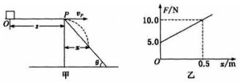

A．不能求出小物块质量

B．小物块质量m＝0.5kg

C．O、P间的距离s＝0.25m

D．小物块每次落在斜面上的速度方向不同

【分析】对OP段，运用动能定理列出F与s的关系。抓住小球平抛运动运动的竖直位移和水平位移的比值等于斜面倾角的正切值，得出F和水平射程x的关系式，结合图象找到截距和斜率的数值，即可解得s。根据平抛运动规律分解末速度即可判断末速度的方向。

【解答】解：ABC、OP段，根据动能定理得：Fs﹣μmgs＝①，由平抛运动规律和几何关系有，物块的水平射程：x＝vPt…②，小球的竖直位移：y＝gt2…③，由几何关系有：y＝xtanθ…④，由②③④有：x＝…⑤，由①⑤式解得 F＝x+5m，由图象知：m＝1kg，＝10N/m，解得 s＝0.25m，故AB错误，C正确；



D、如右图，设速度与水平方向夹角为α，则tanα＝＝2×＝2×＝2tanθ，由于θ为定值，则α为定值，则小物块每次落在斜面上的速度方向相同，故D错误。



故选：C。

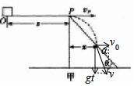

【点评】本题知道平抛运动水平方向和竖直方向上运动的规律，抓住竖直位移和水平位移的关系，把握两个过程之间速度关系。注意公式和图象的结合，重点是斜率和截距。

8．（衢州月考）拉力器是一种很好的健身器材，由脚环、两根相同的弹性绳、把手等组成。如图所示，女子用100N的力拉开拉力器，使其比原长伸长了40cm，假设弹性绳的弹力与伸长量遵循胡克定律，且未超过弹性限度。则（　　）

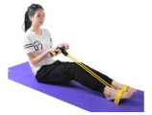

A．每根弹性绳的劲度系数为125N/m

B．每根弹性绳的劲度系数为250N/m

C．若对拉力器的拉力增大，则弹性绳的劲度系数也增大

D．若对拉力器的拉力减为50N，则弹性绳长度变为20cm

【分析】根据胡克定律F＝kx求解弹簧的劲度系数，从而确定拉力变化后的弹簧形变量。

【解答】解：AB、根据胡克定律得：2kx＝F，

代入数据解得每根弹性绳的劲度系数为：k＝125N/m，故A正确，B错误；

C、弹簧的劲度系数是由弹簧本身的性质决定的，与弹簧拉力的大小无关，故C错误；

D、若对拉力器的拉力减为50N，根据胡克定律得：2kx′＝F′，

代入数据解得弹簧的形变量为：x′＝0.2m＝20cm，而不是弹性绳长度变为20cm，故D错误。

故选：A。

【点评】弹簧的弹力与形变量之间的关系遵守胡克定律，公式F＝kx中，x是弹簧伸长的长度或压缩的长度，即是弹簧的形变量。

9．（宣化区校级月考）如图所示，一个“Y”形弹弓顶部跨度为L，两根相同的橡皮条自由长度均为L，在两橡皮条的末端用一块软羊皮（长度不计）做成裹片。若橡皮条的弹力与形变量的关系满足胡克定律，且劲度系数为k，发射弹丸时每根橡皮条的最大长度为1.5L（弹性限度内），则发射过程中裹片对弹丸的最大作用力为（　　）

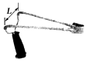

A．kL B．kL C．kL D．2kL



【分析】当橡皮条的长度最大时，橡皮条的弹力最大，两个弹力的夹角最小，则两弹力的合力最大，根据平行四边形定则和三角函数求出最大弹力。

【解答】解：根据胡克定律知，每根橡皮条的弹力为：

F＝k（1.5L﹣L）＝0.5kL。

设此时两根橡皮条的夹角为θ，根据几何关系知：cos＝＝，根据平行四边形定则知，弹丸被发射过程中所受的最大弹力为：



F合＝2Fcos ＝2×0.5kl×＝kL，故B正确，ACD错误。



故选：B。

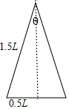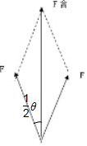

【点评】本题考查了胡克定律与力的合成的综合，对几何知识的应用要求较高。

10．（泸州期末）将物体所受重力按力的效果进行分解，下列图中错误的是（　　）

A． B．

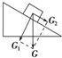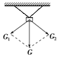

C． D．

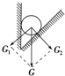

【分析】根据各图分析重力的作用效果，从而得出作用力的方向，确定图示是否正确。

【解答】解：A、重力产生了使物体下滑的效果及压斜面的效果；故两分力即图中所示；故A正确；

B、重力产生了向两边拉绳的效果，故B正确；

C、重力产生了向两墙壁的挤压的效果，故两分力应垂直于接触面；故C错误；

D、重力产生了拉绳及挤压斜面的效果，故作图正确；故D正确；

本题选错误的；故选：C。

【点评】将一个力分解有无数个解，而按力的效果分解只有一解。两个分力与重力只是效果上等效。同时注意垂直于斜面的分力与对斜面的压力是两个不同的力。

11．（金华期末）篮球比赛中的击地传球是指持球者在传球时，为闪躲防守队员防守而将球经击地后传给队友，如图所示，下列说法正确的是（　　）

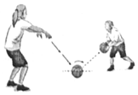

A．篮球对水平地面的弹力方向斜向下

B．水平地面对篮球的弹力方向竖直向下

C．水平地面受到的压力是由于篮球发生了形变而产生的

D．篮球受到水平地面的支持力是由于篮球发生了形变而产生的

【分析】支持力的方向垂直于接触面指向被支持物体；地面对篮球的支持力和篮球对地面的压力是一对相互作用力；篮球受到地面的支持力是由于地面发生了形变而产生的。

【解答】解：A、篮球对水平地面的弹力方向竖直向下，故A错误；

B、地面给篮球的弹力方向竖直向上，故B错误；

C、地面受到的压力是由于篮球发生了形变而产生的，故C正确；

D、篮球受到地面的支持力是由于地面发生了形变而产生的，故D错误；

故选：C。

【点评】本题考查了物体的弹性和弹力等知识点，支持力是常见的弹力，其方向垂直于接触面并且指向被支持物。基础题，比较容易。

12．（工农区校级期末）如图所示是皮带传动示意图，右侧轮是主动轮，左侧轮是从动轮，两轮水平放置。当主动轮顺时针匀速转动时，重10N的物体同传送带一起运动，若物体与传送带间最大静摩擦力为5N，则物体所受传送带的摩擦力的大小和图中传送带上P、Q两处所受的摩擦力的方向是（　　）



A．5 N，向下、向上 B．0，向下、向上

C．0，向上、向上 D．0，向下、向下

【分析】物体与传送带速度相同，都是匀速运动，两者没有相对运动也没有相对运动趋势，故物体在这段不受摩擦力．

O1为主动轮，即轮子带着传送带运动，故传送带相对轮子由向后运动的趋势，可知此处摩擦向下；

O2为从动轮，即轮子是在传送带的带动下运动的，故可知摩擦力向下．

【解答】解：物体与传送带速度相同，都是匀速运动，两者没有相对运动也没有相对运动趋势，故物体在这段不受摩擦力；又O1为主动轮，即轮子带着传送带运动，故传送带相对轮子有向上运动的趋势，可知此处传送带受到的摩擦力向下；O2为从动轮，即轮子是在传送带的带动下运动的，传送带相对轮子有向上运动的趋势，故可知Q处传送带所带的摩擦力向下。

故选：D。

【点评】摩擦力方向判定就是要判定物体间的相对运动，这点涉及到的主动轮和从动轮是个难点，这个要分清主动轮是轮子带动皮带，从动轮是皮带带动轮子，这样就可以判定相对运动，进而确定摩擦力方向．

13．（天河区期末）一本书放在水平桌面上，桌面对书有支持力N，书对桌面有压力F，则下列说法中正确的是（　　）

A．压力F实际上是由于桌面发生微小的弹性形变而对桌面产生的向下的弹力

B．压力F实际上是由于书发生微小的弹性形变而对桌面产生的向下的弹力

C．支持力N实际上就是书受到的重力

D．压力F和支持力N是一对平衡力

【分析】知道弹力产生的条件：1、物体要相互接触2、物体要发生弹性形变；清楚弹力的方向；弹力按效果的命名，牛顿第三定律的应用。

【解答】解：AB、压力F是由于施力物体书发生微小的弹性形变而对桌面产生的向下的弹力，故A错误，B正确；

C、支持力与重力大小相等，是两种不同性质的力，施力物体不同，不是同一个力，故C错误；

D、压力F和支持力N是一对作用力与反作用力，故D错误。

故选：B。

【点评】弹力是接触力，要注意支持力、压力属于弹力。压力和支持力的方向都垂直物体的接触面，注意作用力与反作用力的关系。

14．（烟台期末）如图所示，三个质量均为3kg的小物块通过两个劲度系数均为600N/m的相同轻弹簧a、b及轻绳连接，其中物块甲静止放在水平桌面上，物块乙、丙通过轻弹簧b拴接并静止放在水平地面上，轻绳刚好伸直但无拉力作用，轻弹簧a处于原长。已知物块甲与水平桌面间的动摩擦因数为0.2，重力加速度g＝10m/s2。现用水平力缓慢地向左拉轻弹簧a的左端，直到物块丙刚好离开水平地面，此过程中弹簧a的左端向左移动的距离为（整个过程中两轻弹簧始终处于弹性限度内）（　　）

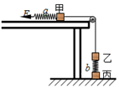

A．11cm B．20cm C．21cm D．31cm

【分析】开始时，绳的拉力为零，以乙为对象，乙的重力和弹簧的弹力是一对平衡力，根据胡克定律可以求出开始时b弹簧压缩的长度x1；

小物块丙刚好离开水平地面时，以乙与丙组成的系统为整体，绳的拉力T和乙与丙总重力是一对平衡力，根据平衡条件可以求出轻绳对小物块乙的拉力大小；

从施加水平拉力F开始到小物块丙刚好离开水平地面的过程中，以丙为对象，根据平衡条件和胡克定律可以求出弹簧b的伸长量x2，对弹簧a，根据胡克定律可以求出弹簧a的伸长量x3，a弹簧的左端向左移动的距离d＝x1+x2+x3。

【解答】解：开始时，绳的拉力为零，以乙为研究对象，乙的重力和弹簧的弹力是一对平衡力，可知弹簧b处于压缩状态，根据胡克定律有kx1＝mg；

小物块丙刚好离开水平地面时，以乙与丙组成的系统为整体，绳的拉力T和乙与丙的总重力是一对平衡力，有T＝（m+m）g＝2mg；

从施加水平拉力F开始到小物块丙刚好离开水平地面的过程中，丙的重力和弹簧的弹力是一对平衡力，可知弹簧b处于伸长状态，根据胡克定律有kx2＝mg；

从施加水平拉力F开始到小物块丙刚好离开水平地面的过程中，设弹簧a伸长量为x3，以甲为对象，根据平衡条件：kx3＝μmg+T；

弹簧a的左端向左移动的距离d＝x1+x2+x3

代入数据可得：d＝0.21m＝21cm。故ABD错误，C正确。

故选：C。

【点评】本题考查了共点力的平衡、力的合成与分解的运用、胡克定律等知识点。如果涉及弹簧由拉伸（压缩）形变到压缩（拉伸）形变的转化，运用胡克定律的推论△F＝k△x可直接求出弹簧长度的改变量△x的大小，从而确定物体的位移，再由运动学公式和动力学公式求相关量。

15．（驻马店期末）如图所示，物体A与劲度系数为k的轻弹簧一端相连，用大小为F0的拉力提起弹簧另一端，物体可以静止悬挂。现把物体放在粗糙水平地面上，物体与地面间的动摩擦因数为μ，用一大小为F的力水平向右拉弹簧，使物体做匀速直线运动，则弹簧的伸长量为（　　）

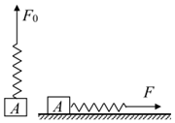

A． B． C． D．



【分析】根据共点力平衡求出弹簧弹力的大小，结合胡克定律求出弹簧的伸长量．

【解答】解：用大小为F0的拉力提起弹簧另一端，物体可以静止悬挂说明物体的重力等于F0；

把物体放在粗糙水平地面上，用弹簧拉物体使之做匀速直线运动时，根据平衡条件得弹簧的弹力：F弹＝F＝μF0

根据胡克定律得：F弹＝kx

解得弹簧的伸长量：x＝，或x＝．故A正确，BCD错误。



故选：A。

【点评】本题考查了共点力平衡和胡克定律的综合，知道拉力等于弹簧的弹力、等于摩擦力的大小．

16．（未央区校级模拟）某运输货物的装置可简化为如图所示模型，两根足够长的平行直圆棒MN、PQ间距保持R不变，两棒所在平面与水平面成θ角，现将一个质量为m、截面半径为R的圆柱形货物放在MN、PQ上并由静止释放，已知圆柱形货物与两棒之间的动摩擦因数均为μ＝，且最大静摩擦力等于滑动摩擦力，则下列关于圆柱形货物被释放后的受力和运动的说法正确的是（　　）

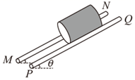

A．圆柱形货物受到3个力的作用

B．两根圆棒对圆柱形货物的支持力大小都等于mgcosθ



C．θ＞30°时，圆柱形货物会沿圆棒下滑

D．θ＝45°时，圆柱形货物一定会沿圆棒下滑

【分析】依据受力分析，结合弹力方向垂直支持力，而摩擦力方向平行接触面，并根据平衡条件，及几何知识与三角知识，且作出不同平面的受力图，即可一一判定分析。

【解答】解：A、两根圆棒对圆柱形货物都有支持力和摩擦力，同时货物还受到重力作用，因此圆柱形货物总共受到5个力的作用，如下图1所示，故A错误；

B、将重力沿垂直MN、PQ所在的平面和平行该平面分解，垂直该平面向下的分量大小为Gy＝mgcosθ，在垂直MN、PQ所在的平面内对圆柱形货物作受力如下图2所示，

由几何知识，且圆棒MN、PQ间距保持R，那么棒受到的支持力夹角为90°



再根据平衡条件，结合三角知识，可知，两根圆棒对圆柱形货物的支持力大小都为：N1＝N2＝mgcosθ，故B错误；

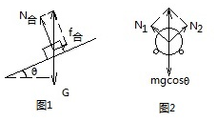

CD、若圆柱形货物刚好能够沿圆棒下滑，则沿圆棒方向，由平衡条件有：mgsinθ﹣2μmgcosθ＝0，解得tanθ＝，则有30°＜θ＜45°，



当θ＞30°时，圆柱形货物不会沿圆棒下滑时，当θ＝45°时，圆柱形货物一定会沿圆棒下滑，故C错误，D正确。

故选：D。

【点评】本题以运输圆柱形货物为情境，考查了考生的理解能 力、推理论证能力，掌握平衡条件的应用，理解几何知识，及三角函数的运用，注意画出不同平面的受力图是解题的关键。

17．（德州二模）如图所示，为从高处向下传送圆柱形物体，工人师傅将MN和PQ两相同直细杆平行倾斜固定在水平地面上做为轨道，两直杆间的距离与圆柱形物体的半径相同，两直杆与水平面的夹角都为θ＝30°，圆柱形物体恰好能匀速下滑。则圆柱形物体与直杆间的动摩擦因数为（　　）

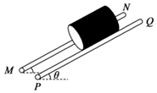

A． B． C． D．



【分析】作出圆柱形物体垂直于杆的平面内受力示意图，根据垂直于杆方向的力平衡和平行于杆方向的力平衡，分别列式，求出杆对圆柱形物体的支持力和摩擦力，即可求得动摩擦因数。

【解答】解：作出圆柱形物体垂直于杆的平面内受力示意图：

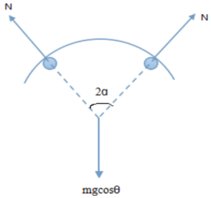

据题，两直杆间的距离与圆柱形物体的半径相同，则2α＝60°，即α＝30°，

根据圆柱形物体匀速下滑，

在沿杆的方向有：2f＝mgsinθ

垂直于杆的方向有：2Ncosα＝mgsinθ

又有f＝μN

联立，代入数据解得：μ＝



故ACD错误，B正确。

故选：B。

【点评】本题中圆柱形物体的受力分布在一个空间中，可分两个平面进行研究，作出侧视图是关键，再由平衡条件即可分析求解。本题的易错点在于，有的同学可能会直接套用斜面模型结论，匀速下滑时μ＝tanθ，从而误选C，一定要注意具体问题具体分析。

18．（河南模拟）坡道式自动扶梯（不带台阶）因其安全便捷在一些商场和车站等场所得到广泛应用。考虑到经济和效率性，扶梯在空载模式下低速运行，当有乘客踏上扶梯时，通过传感器和控制系统，扶梯会逐渐提升至一个较高的速率匀速运行。如图为一名乘客踏上空载运行的坡道式扶梯并相对扶梯保持静止，则下列说法正确的是（　　）



A．只有在提速阶段乘客才受到摩擦力

B．在整个过程中乘客受到扶梯的作用力始终竖直向上

C．在提速阶段乘客受滑动摩擦力，而在较高速度匀速运动时受静摩擦力作用

D．在提速阶段乘客受到扶梯的作用力斜向上，而在高速匀速运动时所受扶梯的作用力则竖直向上

【分析】加速运动阶段，扶梯对乘客有沿扶梯向上的静摩擦力和垂直扶梯向上的支持力，二者的合力即扶梯对乘客的作用力指向斜向上方；匀速运动阶段，扶梯对乘客作用力竖直向上．从而即可判定．

【解答】解：A、由于乘客踏上空载运行的坡道式扶梯，不论加速还是匀速，乘客均受到沿着扶梯向上的静摩擦力，故A错误；

BD、加速运动阶段，扶梯对乘客有沿扶梯向上的静摩擦力和垂直扶梯向上的支持力，依据牛顿第二定律，加速度与合力方向相同，那么二者的合力即扶梯对乘客的作用力指向斜向上方；而在匀速运动阶段，扶梯对乘客作用力则竖直向上，故B错误，D正确；

C、因乘客相对扶梯保持静止，因此在提速阶段乘客受静摩擦力，而在较高速度匀速运动时仍受静摩擦力作用，故C错误；

故选：D。

【点评】本题考查物体的运动情况分析物体受力情况的能力．要注意不论是匀速运动，还是提速运动，扶梯对乘客总有静摩擦力，不过当提速过程中，扶梯对乘客的作用力不是竖直向上的．同时理解由牛顿第二定律，知道加速度与合力的方向关系。

19．（怀化一模）如图所示，A，B是粗糙水平面上的两点，O、P、A三点在同一竖直线上，且OP＝L，在P点处固定一光滑的小立柱，一小物块通过原长为L0的弹性轻绳与悬点O连接。当小物块静止于A点时，小物块受到弹性轻绳的拉力小于重力。将小物块移至B点（弹性轻绳处于弹性限度内），由静止释放后，小物块沿地面运动通过A点。若L0＞L，则在小物块从B运动到A的过程中（　　）

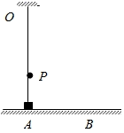

A．小物块受到的滑动摩擦力保持不变

B．小物块受到的滑动摩擦力逐渐减小

C．小物块受到的滑动摩擦力逐渐增大

D．小物块受到的滑动摩擦力先减小后增大

【分析】分析物块所受的支持力的变化情况，结合胡克定律，及平衡条件，且依据滑动摩擦力公式f＝μFN，即可分析滑动摩擦力变化情况。

【解答】解：对小物块受力分析

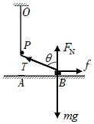

因为L0＞L，设弹性轻绳开始原长到A点的伸长量为x0，则在A点物块对地面的压力：FNA＝mg﹣kx0

设在B点绳子与竖直方向的夹角为θ，则物块在B点弹性轻绳中的张力：



则物块在B对地面的压力为：



则从B点到A点物块对地面正压力的变化量为：△FN＝FNB﹣FNA＝kL﹣2kx0﹣kL0（1﹣cosθ）

小物块从B运动到A的过程中，绳与竖直方向的夹角θ减小，则cosθ增大，物块对地面正压力的变化量△FN增大，

由f＝μFN可知，小物块受到的滑动摩擦力逐渐增大，故C正确，ABD错误。

故选：C。

【点评】考查平衡条件的应用，掌握胡克定律与滑动摩擦力公式，解答此题的关键是先对小物块在B点时受力分析，由竖直方向上合力为零，分析物块对地面压力的变化。

20．（合肥一模）如图甲所示，质量为0.4kg的物块在水平力F作用下由静止释放，物块与墙面间的动摩擦因数为0.4，力F随时间t变化的关系如图乙所示，最大静摩擦力等于滑动摩擦力，g＝10m/s2。下列图像中，能正确反映物块所受摩擦力大小与时间（Ff﹣t）变化关系的是（　　）

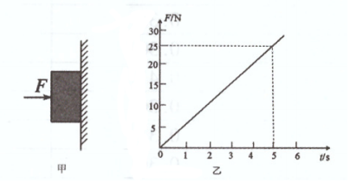

A．

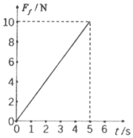

B．

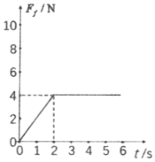

C．

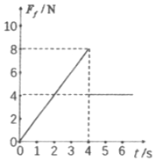

D．

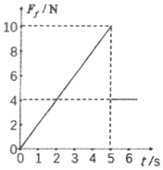

【分析】物体先做加速度逐渐减小的加速运动，然后做加速度反向增大减速运动，最后停止，根据摩擦力与重力的关系分析，利用动量定理求解时间。

【解答】解：物块水平方向受力平衡

F＝FN＝5t

滑动摩擦力竖直向上

F＝μF＝0.4×5t＝2t

所以Ff﹣t图象的是过原点的倾斜直线，斜率k＝2，

当物块静止时，物块受到静摩擦力作用

Ff＝mg＝0.4kg×10N＝4N

图象和t轴平行，Ff﹣t图象的面积表示Ff的冲量，

根据动量定理mgt﹣＝0



解得物块运动的时间为t＝4s，故C正确，ABD错误。

故选：C。

【点评】本题考查了摩擦力的判断和计算，求解摩擦力的问题时，首先要判断是静摩擦力还是滑动摩擦力。

21．（鼓楼区校级月考）如图所示，一轻弹簧直立于水平地面上，质量为m的小球从距离弹簧上端B点h高处的A点自由下落，在C处小球速度达到最大，vB表示小球下落至B处的速度大小，x0表示BC两点之间的距离。若改变高度h，则表示x0随h变化的图象、vB随h变化的图象正确的是（　　）

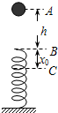

A． B．

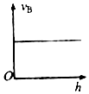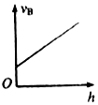

C． D．

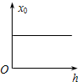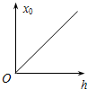

【分析】分析小球的运动过程及过程中受力情况可以得出BC间的距离与h的关系；分析高度与动能的关系成正比，则速度与高度的关系不成正比。

【解答】解：AB、因小球下落过程中只有重力和弹簧的弹力做功，因弹簧的形变量保持不变，故弹簧弹力做功不变，故高度越高，小球到达C点的动能越大；Ek＝mgh﹣W弹，动能与高度成正比，速度不成正比，故AB错误；

CD、小球在下落中先做自由落体运动，再做加速度减小的加速运动，当重力等于弹力时，小球的速度达最大，故小球速度最大值与小球下落的高度无关，不论A点多高，到达C点均为速度最大值；x0保持不变；故C正确，D错误；

故选：C。

【点评】本题主要考查弹簧弹力和高度的关系，弹簧为高考中的重点内容，要求学生能正确分析其力的变化及做功情况．

22．（岳阳一模）一根轻质弹性绳的两端分别固定在水平天花板上相距80cm的两点上，弹性绳的原长也为80cm。将一重物挂在弹性绳的中点，平衡时弹性绳的总长度为100cm；已知弹性绳的劲度系数为100N/m，则重物的重力为（弹性绳的伸长始终处于弹性限度内）（　　）

A．5N B．10N C．12N D．24N

【分析】绳长变为100cm时，伸长了20cm，应用胡克定律求得弹性绳的拉力，根据共点力的平衡关系可得出物体的重力。

【解答】解：绳子原长是80cm＝0.8m，平衡时弹性绳的总长度为100cm＝1.0m，

则弹性绳中张力为F＝100×（1.0﹣0.8）N＝20N

对节点B受力分析，如图所示：

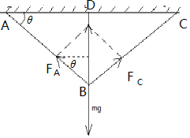

平衡时绳子上的拉力处处相等：FA＝FC＝F＝20N

由平衡条件得：2FAsinθ＝mg；

sinθ＝＝0.6



代入数据得：mg＝24N，故D正确，ABC错误；

故选：D。

【点评】本题考场共点力的平衡，本题的关键是找出绳子与竖直方向的夹角，然后计算出劲度系数。另外做这一类题目，要养成画图的习惯，这样题目就能变的简单。

23．（朝阳区期末）某实验小组用力传感器探充弹簧的弹力和伸长量的关系。如图甲所示，将轻质弹簧上端固定于架台上，使标尺的零刻度线与弹簧上端对齐。某同学用力传感器竖直向下拉弹簧，同时记录拉力值F及对应的标尺刻度x（如图乙所示）。通过描点画图得到图丙所示的F﹣x图像，a、b分别为使用轻弹簧1、2时所描绘的实验图线。下列说法正确的是（　　）

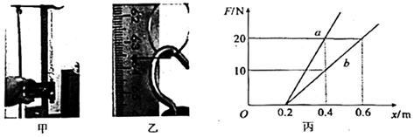

A．弹簧1的原长大于弹簧2的原长

B．弹簧1的劲度系数大于弹簧2的劲度系数

C．弹簧2产生的弹力是15N时，弹簧的伸长量是50cm

D．因未测弹簧原长，故本实验无法探究弹簧的弹力与伸长量的关系

【分析】根据图丙分析两根弹簧的原长；根据F﹣x图像的斜率表示劲度系数分析劲度系数的大小；根据胡克定律求解弹簧的形变量；本实验可以通过F﹣x关系图像探究弹簧的弹力与伸长量的关系。

【解答】解：A、根据图丙可知，拉力为零时弹簧的长度均为0.2m，所以两根弹簧的原长均为0.2m，故A错误；

B、根据△F＝k△x可知：k＝，所以F﹣x图像的斜率表示劲度系数，根据图丙可知弹簧1的劲度系数大于弹簧2的劲度系数，故B正确；



C、根据图丙可知弹簧2的劲度系数为k2＝N/m＝50N/m，所以弹簧2产生的弹力是15N时，弹簧的伸长量是△x2＝＝0.3m＝30cm，故C错误；



D、虽然未测弹簧原长，但本实验可以通过F﹣x关系图像探究弹簧的弹力与伸长量的关系，故D错误。

故选：B。

【点评】本题考查了胡克定律、求弹簧的原长、劲度系数等问题，要能够根据图象进行分析，掌握F﹣x关系图像的物理意义是关键。

24．（广州期末）弹力在日常生活和工农业生产中有着广泛的应用。如生活中的缓冲装置就是利用弹簧的弹力作用来实现的。某缓冲装置可抽象成如图所示的简单模型，图中K1，K2为原长相等、对应劲度系数k1＜k2的不同轻质弹簧。当垫片缓慢向右移动时（　　）

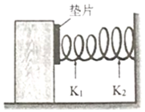

A．K1弹簧产生的弹力较大

B．K2弹簧产生的弹力较大

C．K1弹簧产生的压缩量较大

D．两弹簧的长度始终保持相等

【分析】垫片向右移动时，两弹簧均被压缩，两弹簧串联弹力相等，由于劲度系数不同，两弹簧形变量不同．

【解答】解：AB、当垫片向右移动时，两弹簧均被压缩，两弹簧串联，弹力大小相等，故AB错误；

CD、当垫片向右移动时，垫片向右移动时，两弹簧均被压缩，两弹簧串联，弹力相等，由于劲度系数不同，两弹簧形变量不同，故两弹簧长度不相等，劲度系数小的弹簧，形变量大，所以K1弹簧产生的压缩量较大，故C正确，D错误；

故选：C。

【点评】此题考查了弹簧的弹力、劲度系数的关系，知道两弹簧串联弹力大小相等。

**二．实验题（共26小题）**

25．（长春模拟）如图甲所示，某同学在竖直悬挂的弹簧下加挂钩码，做实验研究弹力与弹簧伸长量的关系。他将实验数据记录在表格中。实验时弹簧始终未超过弹性限度，重力加速度g＝10m/s2。

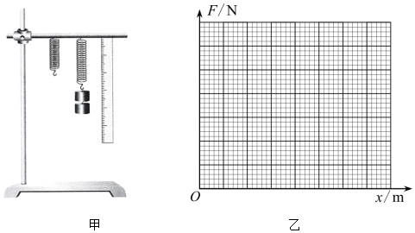

|  |  |  |  |  |  |  |  |
| --- | --- | --- | --- | --- | --- | --- | --- |
| 砝码质量m/g | 0 | 30 | 60 | 90 | 120 | 150 | 180 |
| 弹簧总长度l/cm | 6.0 | 7.2 | 8.3 | 9.5 | 10.6 | 11.8 | 13.8 |

（1）根据实验数据，在图乙给出的坐标纸上做出弹力F跟弹簧伸长量x关系的F﹣x图像。

（2）根据F﹣x图像计算弹簧的劲度系数k＝　26　N/m（结果保留3位有效数字）。

【分析】（1）根据所给数据，利用描点法即可画出图像；

（2）根据胡克定律可知，图象的斜率大小等于劲度系数大小.

【解答】解：（1）根据测量得到的数据，利用描点法先在坐标图中画出数据点。然后用直尺过尽可能多的

点画出倾斜直线。但最后一个数围点明显偏离直线，应舍弃，如图所示。

（2）根据图像求斜率，得到k＝26N/m

故答案为：（1）如图所示；（2）26

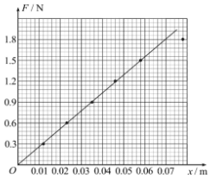

【点评】本题关键是熟悉描点法画图的应用以及正确理解图象斜率、截距等物理量的含义.

26．（广东一模）某实验小组在“探究弹力和弹簧伸长量的关系”的实验中，操作过程如下：

（1）将弹簧水平放置并处于自然状态，将标尺的零刻度与弹簧一端对齐，弹簧的另一端所指的标尺刻度如图甲所示，则该读数为　7.0　cm。

（2）接着，将弹簧竖直悬挂，由于　弹簧自身重力　的影响，不挂钩码时，弹簧也有一定的伸长，其下端所指的标尺刻度如图乙所示；图丙是在弹簧下端悬挂钩码后所指的标尺刻度，则弹簧因挂钩码引起的伸长量为　6.9　cm。

（3）逐一增挂钩码，记下每增加一只钩码后弹簧下端所指的标尺刻度和对应的钩码总重力。该实验小组的同学在处理数据时，将钩码总重力F作为横坐标，弹簧伸长量△l作为纵坐标，作出了如图丁所示的a、b两条△l﹣F图像，其中直线b中的是用挂钩码后的长度减去　图甲　（选填“图甲”或“图乙”）所示长度得到的。

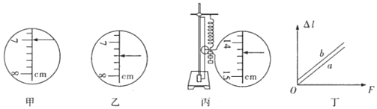

【分析】本题考查的是胡克定律，知道F＝kX中的X代表的是形变量。会利用刻度尺读数。

【解答】解：（1）本尺子的分分度值为0.2cm，估读到分度值相同位，故读数为7.0cm

（2）由于弹簧自身重力的影响，不挂钩码时，弹簧也有一定的伸长量，其下端所指的的刻度尺的示数为7.4cm；在弹簧下端悬挂钩码后所指的示数为14.3cm，则弹簧因挂钩的伸长量为14.3cm﹣7.4cm＝6.9cm

（3）由图像b的位置可知，当外力F＝0时，弹簧有伸长量，则可知直线b中是用挂钩码后的长度减去图甲所示长度得到的。

答案：（1）7.0 （2）弹簧自身重力 6.9 （3）图甲

【点评】本题考查的是刻度尺的读数和弹簧劲度系数的测量。能够找到弹簧的形变量是解决本题的关键，也是学生愿意出现问题的地方。

27．（湛江一模）如图甲所示，用铁架台、弹簧和多个质量已知的相同钩码，探究弹簧弹力与形变量的关系。

（1）本实验还需要的实验器材有　刻度尺　。

（2）如图乙所示，根据实验数据绘图，横轴为弹簧的形变量x，纵轴为钩码的质量m。已知重力加速度大小g＝9.8m/s2，则弹簧的劲度系数k＝　9.8　N/m（结果保留两位有效数字）。

（3）从图乙可以看出，当弹簧下端未挂钩码时，弹簧也有一定的伸长量，其原因是　弹簧自身的重力造成的　。

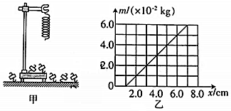

【分析】（1）根据实验的原理：测量弹簧的弹力和伸长的长度来选择器材；

（2）图线的斜率即为弹簧的劲度系数，由胡克定律求出k；

（3）没有挂重物时，弹簧有伸长，从弹簧自身有重力进行分析。

【解答】解：（1）本实验需要测弹簧的长度、形变量，故还需要的实验器材是刻度尺；

（2）图线的物理意义是表明弹簧的弹力大小和弹簧伸长量大小成正比，由此可得：

k＝＝N/m＝9.8N/m



（3）由图可知，当m＝0即F＝0时，x＝1.0cm，说明没有挂重物时，弹簧有伸长，是由于弹簧自身的重力造成的。

故答案为：（1）刻度尺；（2）9.8；（3）弹簧自身的重力造成的。

【点评】本题考查了胡克定律实验，要明确弹簧的弹力与形变量的关系，注意正确理解图象的性质。

28．（安徽期末）在“探究弹簧弹力和弹簧伸长的关系，并测定弹簧的劲度系数”的实验中：

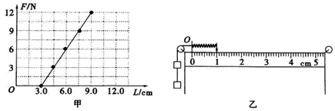

（1）某次研究弹簧弹力F与弹簧长度L关系实验时得到如图甲所示的F﹣L图象。由图象可知弹簧原长L0＝　3.00　cm，由此求得弹簧的劲度系数k＝　200　N/m。

（2）如图乙毫米刻度尺水平放置，“0”刻度线上方固定一个有孔挡板，一条不可伸长的轻质细线一端下面悬挂两个完全相同的钩码，另一端跨过光滑定滑轮并穿过光滑小孔与轻弹簧右端相连接，使（1）中研究的轻弹簧压缩，稳定后指针指示如图乙，则指针所指刻度尺示数为　1.00　cm，由此可推测每个钩码重为　2　N。

【分析】（1）由F﹣L图象的意义，斜率表示弹簧的劲度系数，图象与横坐标的截距为弹簧的原长；

（2）刻度尺需要估读到最小刻度的下一位，求得弹簧的压缩量，根据胡克定律求得重物的重力，根据钩码个数求得每个钩码的重力。

【解答】解：（1）如题图甲所示的F﹣L图像，在横轴的解决等于弹簧的原长L0＝3.0cm，斜率等于弹簧的劲度系数k＝；



（2）根据毫米刻度尺读数规则，要估读到L＝0.1mm，如题图乙所示指针所指刻度尺的示数为1.00cm，弹簧的压缩量为△x＝L0﹣L＝3.00cm﹣1.00cm＝2.00cm

根据胡克定律，F＝k△x＝2mg，解得每个钩码重为



故答案为：（1）3.00，200；（2）1.00，2；

【点评】本题关键明确实验原理，能够根据胡克定律列式求解；能利用F﹣L图象分析求解是关键，注意横坐标的截距为弹簧的原长，斜率表示弹簧的劲度系数。

29．（昌平区期末）在“探究弹簧弹力的大小与伸长量的关系”实验中，某同学选取了甲、乙两根不同的弹簧分别进行研究。在实验中弹簧始终在弹性限度内，弹簧的质量可忽略不计。根据实验数据，他在同一个坐标系内作出了弹簧弹力F与弹簧长度L的图像，如图所示。甲、乙两根弹簧的原长分别用l甲和l乙表示，则l甲　＞　l乙（选填“＞”“＜”或“＝”）；若用甲、乙两根弹簧制成弹簧测力计测量同一个力，用　乙　（选填“甲”或“乙”）弹簧制作的弹簧测力计形变量更大。

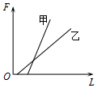

【分析】根据胡克定律得出弹簧弹力与弹簧长度的表达式，结合图线的斜率和截距比较原长的大小和劲度系数，根据劲度系数大小，结合胡克定律比较弹簧的形变量。

【解答】解：根据胡克定律有：F＝k（L﹣L0），

图线的斜率表示劲度系数，则有：k甲＞k乙，

当F＝0时，弹簧的长度等于原长，可知：l甲＞l乙；

根据胡克定律得：，弹力相等，k甲＞k乙，则有：x甲＜x乙，即乙弹簧制作的弹簧测力计形变量更大。



故答案为：＞；乙。

【点评】本题考查了胡克定律的基本运用，知道F﹣L图线的斜率表示劲度系数，横轴截距表示弹簧的原长。

30．（眉山期末）某同学在做“弹力与弹簧伸长的关系”实验时，将一轻弹簧竖直悬挂，让其自然下垂；然后在弹簧下端加1个、2个……质量都为m0的钩码，测出弹簧静止时对应的总长度L1、L2……，以钩码的总质量m为纵轴、弹簧的总长度L为横轴建立直角坐标系，根据测得数据描点得出m﹣L图象，如图所示。由图可知，弹簧的原长为　2　cm，弹簧的劲度系数为　200　N/m。（实验过程中未超过弹簧的弹性限度，重力加速度取10m/s2）

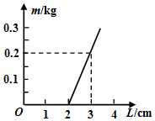

【分析】应用弹力与弹簧长度关系的图象分析问题，由图线和坐标轴交点的横坐标表示弹簧的原长可知弹簧的原长．再由胡克定律可求出弹簧的劲度系数.

【解答】解：所挂钩码质量为0时，弹簧的长度等于弹簧原长，因此弹簧原长为2cm。

设弹簧原长为L0，

根据mg＝k•（L﹣L0），

得：，



图像的斜率为：，



代入数据，



可得k＝200N/m

故答案为：2； 200.

【点评】该题要求要会从图象中正确的找出弹簧的原长及在各外力作用下弹簧的长度，并会求出弹簧的形变量，在应用胡克定律时，要首先转化单位，要知道图线与坐标轴的交点的横坐标是弹簧的原长.

31．（水富市校级期末）某同学利用如图1甲所示的装置做“探究弹簧弹力大小与其长度的关系”的实验。

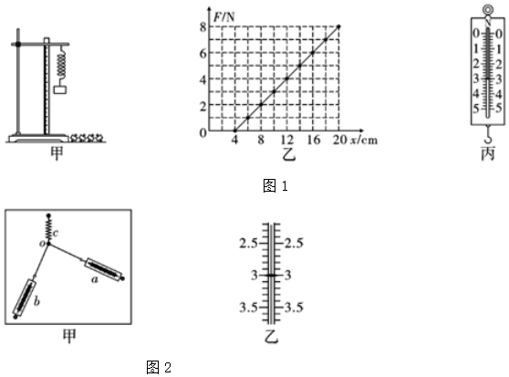

（1）在安装刻度尺时，必须使刻度尺保持　竖直　状态。

（2）实验得到如图1乙所示的弹力大小F与弹簧长度x的关系图线。由此图线可得该弹簧的劲度系数k＝　50　N/m。

（3）他又把该弹簧做成一个弹簧测力计，当弹簧测力计上的示数如图1丙所示时，该弹簧的长度x＝　10　cm。

（4）他再用该弹簧做“探究两个互成角度的力的合成规律”的实验。如图2甲所示，用该弹簧c和弹簧测力计a、b，在保持弹簧伸长10cm不变的条件下：

①若弹簧测力计a、b间夹角为90°，弹簧测力计a的读数如图2乙所示，则弹簧测力计b的读数应为　4.00　N。

②若弹簧测力计a、b间夹角大于90°，保持弹簧测力计a与弹簧c的夹角不变，减小弹簧测力计b与弹簧c的夹角∠boc，则弹簧测力计a的读数　变大　（填“变大”“变小”或“不变”）。

【分析】（1）根据重力和弹力方向，判断刻度尺的状态；

（2）根据F﹣x图像的斜率，求解弹簧的劲度系数；

（3）首先求解弹簧的伸长量，然后根据图像读出弹簧的原长，最后弹簧的长度等于弹簧的原长加伸长量求解；

（4）①首先根据求解Fa和Fc，然后根据勾股定理求解Fb；

②根据平行四边形法则，分析弹簧测力计a的变化情况。

【解答】解：（1）弹簧弹力与物体重力是一对平衡力，由于重力的方向竖直向下，所以弹簧弹力竖直向上，安装刻度尺时必须与弹簧平行才能读数，所以必须使刻度尺保持竖直方向。

（2）由图1乙图像，弹簧的劲度系数：k＝＝N/m＝50N/m



（3）图1丙中弹簧测力计示数为：F＝3.00N，弹簧伸长量为x1＝＝0.06m＝6cm，由图像可知，弹簧原长为x0＝4cm，该弹簧的长度x＝x1+x0＝6cm+4cm＝10cm



（4）①弹簧c保持不变，弹簧c的示数为Fc＝k△xc＝50×0.1N＝5.00N，图2乙中弹簧测力计示数为Fa＝3.00N，解得：Fb＝＝N＝4.00N



②根据平行四边形定则，当弹簧测力计a、b间夹角等于90°时，弹簧测力计a的读数最小，保持弹簧测力计a与弹簧c的夹角不变，减小弹簧测力计b与弹簧c的夹角∠boc，则弹簧测力计a的读数变大。

答：（1）竖直

（2）50

（3）10

（4）①4.00 ②变大

【点评】本题考查弹簧弹力与弹簧伸长量的关系，求解劲度系数时，一定要注意统一单位。

32．（池州一模）为了测量滑块与长木板间的动摩擦因数，某同学设计了如图（a）所示的实验装置。长木板固定在水平桌面上，力传感器固定在竖直的墙上，光电计时器的光电门固定在竖直支架上，绕过动滑轮的两段绳处于水平（两滑轮光滑且滑轮和绳质量不计），悬挂的重物上固定一窄遮光条。滑块质量为M，重物和遮光条的总质量为m。现将滑块拉到某一位置，静止释放滑块，重物牵引滑块向左运动，测量并记录释放时遮光条中心到光电门之间的距离x以及遮光条通过光电门时的遮光时间△t和力传感器示数F。多次改变滑块释放的位置，重复上述操作，并记录多组相应的x和△t值。已知重力加速度为g。

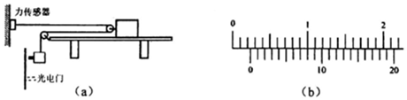

（1）用20分度的游标卡尺测量出遮光条的宽度d如图（b）所示，d＝　2.40　mm。

（2）以x为纵坐标，为横坐标，画出x﹣图像是一条通过坐标原点的倾斜直线，直线的斜率为k，则滑块运动的加速度a＝　　，滑块与长木板间的动摩擦因数μ＝　　（用已知量和题中所给的物理量M、m、d、F、k表示）。



【分析】（1）游标卡尺读数等于主尺读数加上游标尺读数，注意不需要估读；

（2）由运动学公式结合牛顿第二定律列式求得的关系式，结合数学知识确定斜率的物理意义即可求滑块的加速度和μ的表达式。



【解答】解：（1）游标卡尺的最小分度值为0.05mm，游标卡尺读数等于主尺读数和游标尺读数之和，所以遮光条宽度d＝2mm+8×0.05mm＝2.40mm；

（2）重物通过光电门的速度为，此时滑块的速度为



重物下降高度为x时，滑块左移



据速度﹣位移关系公式得：



整理可得：



图线斜率k＝，



解得滑块的加速度



对滑块，由牛顿第二定律可知，2F﹣μMg＝Ma，

则动摩擦因数μ＝



故答案为：（1）2.40；（2）；（3）；



【点评】本题在求解的表达式时，注意重物下降高度和滑块左移的位移关系，重物通过光电门的速度和此时滑块的速度关系。



33．（云南模拟）某同学利用如图甲所示的装置来测量滑块P与水平桌面之间的动摩擦因数。由静止释放物块Q，打点计时器打出的纸带如图乙所示，依打点先后顺序取计数点A、B、C及D、E、F，两相邻计数点间还有四个点未标出，测得相邻两计数点间距离为：xAB＝2.75cm、xBC＝4.96cm、xDE＝5.26cm、xEF＝2.22cm。所用交流电的频率为50Hz，取重力加速度g＝9.8m/s2。根据以上数据可得

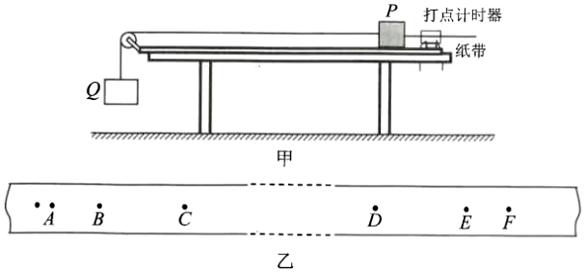

（1）Q落地前P的加速度大小为　2.21　m/s2。

（2）Q落地后P的加速度大小为　3.04　m/s2；滑块P与水平桌面间的动摩擦因数为　0.31　（结果保留2位小数）。

【分析】（1）由题意，结合图乙可知，计数点A、B、C是P做加速运动阶段的点，计数点D、E、F是P做减速运动阶段的点，根据△x＝at2，即可求出Q落地前P的加速度大小；

（2）同理求出Q落地后P的加速度大小，然后由a＝μg求出动摩擦因数。

【解答】解：（1）计数点A、B、C是P做加速运动阶段的点，所用交流电的频率为50Hz，则打点的周期：T＝s＝0.02s，计数点间还有四个点未标出，则计数点之间的时间间隔：t＝5T＝5×0.02s＝0.1s



根据公式△x＝at2，则Q落地前P的加速度大小加速度：＝2.21m/s2



（2）Q落地后P的加速度大小：＝＝3.04m/s2



Q落地后P沿水平方向只受到桌面的滑动摩擦力的作用，由牛顿第二定律可得：



所以：＝0.31



故答案为：（1）2.21；（2）3.04，0.31

【点评】该题考查纸带问题，要注意单位的换算，对于相邻的计数点位移间隔不等时能够运用逐差法求解。

34．（攀枝花一模）为了探究静摩擦力及滑动摩擦力变化规律，某同学设计了如图甲所示的实验装置，并进行了下列实验步骤：

（ⅰ）用力传感器D测出物块A重为5.0N；

（ⅱ）将力传感器D固定在水平桌面上，小车B放在桌面上，调整小车B的上表面水平，将沙桶C用细绳通过定滑轮与小车B连接，将物块A放在小车B上，并用细绳与传感器D连接，整个装置处于静止，定滑轮以上的细绳均保持水平；

（ⅲ）逐渐向沙桶中加入沙，通过力传感器D与计算机连接，得到细绳对物块A的拉力随时间的变化关系如图乙所示。

分析以上实验数据可得：小车与物块间的最大静摩擦力大小为　2.2　N，动摩擦因数为　0.4　，t＝　9　s时物块离开小车。

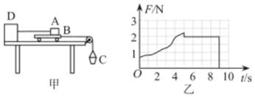

【分析】根据图乙直接读出最大静摩擦力、滑动摩擦力和物块离开小车的时刻，根据滑动摩擦力的计算公式求解动摩擦因数。

【解答】解：（ⅲ）由于滑块一直处于静止状态，所以传感器显示的力和滑块受到的摩擦力大小相等，实验开始时打开传感器同时缓慢向沙桶里倒入沙子，此时小车没有运动，滑块与小车间是静摩擦力，随着沙子逐渐增多，达5s时，小车与滑块间的摩擦力达到最大静摩擦力，根据图乙可知最大静摩擦力约为2.2N；

此后滑块受到滑动摩擦力且保持不变，滑动摩擦力大小为f＝2N，根据滑动摩擦力公式可得：μ＝＝＝0.4；



根据图乙可知，在t＝9s时物块离开小车。

故答案为：（ⅲ）2.2；0.4；9。

【点评】本题考查滑动摩擦力的实验探究，要是明确实验原理，利用所学物理规律进行分析求解即可；能够根据图象获取信息是关键。

35．（辽宁月考）为了测量滑块（视为质点）与水平桌面间的动摩擦因数，某学习小组设计了如图所示的实验装置。其中斜面体可以沿着桌面移动，重力加速度为g，空气阻力不计。

实验步骤如下：

a.测出桌面距水平地面高度h；

b.将斜面体锁定于距桌面右端一定的距离A点，把滑块从斜面顶端静止释放，最终落在水平地面上的P点（图中未画出），测出P点到桌面右端的水平距离为x1；

c.将斜面体沿着桌面向右平移至B点并锁定，测出B点与A点距离d。再次让滑块从斜面顶端静止释放，并落在水平地面上的Q点（图中未画出），测出Q点到桌面右端的水平距离x2。

（1）为完成本实验，下列说法中正确的是　C　。

A.必须测出小滑块的质量m

B.必须测量斜面体的高度h′

C.斜面体高度h′不能太小

D.必须测出A点与桌面右端的距离s

（2）写出动摩擦因数的表达式μ＝　　（用题中所需要测量的物理量的字母表示）。



（3）若不测量桌面距地面的高度，用一定的方法测出滑块从飞离桌面到落地的时间t，其他测量步骤不变，　可以　（填“可以”或“不可以”）测出滑块与水平桌面间的动摩擦因数。

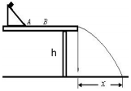

【分析】（1、2）明确实验原理，根据动能定理和平抛运动规律列式即可确定出动摩擦因数的表达式，从而确定应测量的物理量和注意事项；

（3）根据平抛运动规律和实验方法明确是否可以利用时间来完成实验。

【解答】解：（1）设小滑块滑到斜面底端的速度为v0，滑块第一次离开桌面的速度为v1，第二次离开桌面的速度为v2，A离桌边的距离为s，根据平抛运动规律可知：

h＝gt2，x1＝v1t，x2＝v2t



对两次在水平桌面上的滑动过程，由动能定理有：

mv02﹣mv12＝μmgs



mv02﹣mv22＝μmg（s﹣d）



两式相减可得：

μmgd＝mv22﹣mv12



联立解得：μ＝；所以本实验中不需要再测量滑块质量以及斜面的高度以及必须测出A点与桌面右端的距离s，但为了能让滑块离开桌面做平抛运动，并且水平位移要足够大，斜面体的高度不能太小，故C正确，ABD错误；



（2）由（1）中分析可知，求出的动摩擦因数大小为：μ＝；



（3）如果不测量桌面的高度，但测出滑块在空中飞行时间，可以根据水平方向的匀速直线运动求出水平速度，可以根据动能定理求出滑块与水平桌面的动摩擦因数。

故答案为：（1）C；（2）；（3）可以。



【点评】该实验有一定的创新性，其实很多复杂的实验其实验原理都是来自我们所学的基本规律，这点要在平时训练中去体会，注意如何设置中间量才能准确得出最终的表达式。

36．（晋中二模）某同学在辅导丛书上阅读到弹簧弹性势能的表达式为Ep＝kx2（k为弹簧的劲度系数，x为弹簧的形变量），该同学想进一步探究弹簧的性质，并验证以上弹性势能的表达式是否成立。请根据如下探究的过程，完成相关内容：



（1）将轻质弹簧悬挂于铁架台，测得弹簧原长L0；

（2）在弹簧下端拴挂质量为m的钩码，待系统静止时，测得弹簧长度L；

（3）根据以上测量值可得，弹簧的劲度系数为　　（用m、当地重力加速度g以及L、L0表示）；



（4）托起钩码使弹簧恢复原长，并由静止释放，测得弹簧拉伸的最大长度L'。发现L'＞L，得到弹簧两次伸长量分别为x0＝L﹣L0和x＝L'﹣L0；

（5）改变钩码个数，重复实验，得到多组x0、x数据，作出x﹣x0图象是　一条直线　（填“一条直线”或“一条曲线”）；

（6）x﹣x0图象中斜率大小在误差范围内等于　2　时，说明以上弹簧弹性势能表达式成立。

【分析】首先，利用二力平衡可以求出弹簧的劲度系数。再根据机械能守恒定律写出能量的关系式，进而得到x﹣x0的关系式。判断图像的形状。

【解答】解：（1）钩码静止时处于平衡状态，mg＝k（L﹣L0）解得



（2）钩码释放弹簧拉伸长度达到最大值L′过程中，机械能守恒，减少的重力势能等于增加的弹性势能，△Ep＝mg（L′﹣L0）＝mgx，若成立，那么mgx＝，其中mg＝kx0，所以x＝2x0，则该图像为一条直线。



（3）若成立，那么x＝2x0，该直线的斜率为2.



答案：（1） （2）一条直线 （3）2



【点评】本体考察的为弹簧弹性势能的表达式，利用机械能守恒定律来验证非公式，是学生不容易想到的地方。

37．（绍兴期末）“探究弹簧弹力与形变量的关系”实验中

（1）某同学使用了铁架台、弹簧、毫米刻度尺、钩码、坐标纸、铅笔，此外还须选用一个器材是　C　。

A．小车

B．纸带

C．重锤线

D．电火花计时器

（2）该同学测出了弹簧受到的拉力F与弹簧的伸长量x的相应数据，其对应点在图中所示的坐标纸上标出，请在图中作出F﹣x关系图像，并根据图像求出弹簧的劲度系数为　10　N/m（保留两位有效数字）。

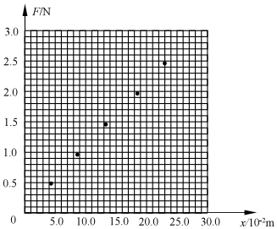

【分析】（1）根据实验原理和注意事项即可判断所需实验器材；

（2）通过描出的点，让直线尽量通过多的点，不在直线上的点尽量分布在直线的两侧，图像的斜率表示弹簧的劲度系数。

【解答】解：（1）本实验中需要保证弹簧竖直放置，需要重垂线，故选C

（2）通过描出的点，让直线尽量通过多的点，不在直线上的点尽量分布在直线的两侧，如图所示

在F﹣x图像中，图像的斜率表示弹簧的劲度系数，则k＝



答案为：（1）C （2），如图所示，10

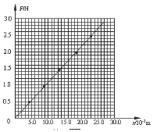

【点评】本题主要考查了胡克定律，关键是抓住实验原理，在作图时，注意让直线尽量通过多的点，不在直线上的点尽量分布在直线的两侧。

38．（黄冈期末）某实验小组设计实验探究弹簧的劲度系数与哪些因素有关，在研究弹簧劲度系数与弹簧的圈数关系时：

（1）小组取材料相同、直径相同、粗细相同、长度相同、圈数不同的两个弹簧进行实验。这种实验方法称　控制变量法　。

（2）按照如图甲所示的方案设计实验，1的圈数少，2的圈数多，改变被支撑重物的质量m，静止时测出弹簧的形变量x，得到质量m与形变量x的关系式图象，取多组类似弹簧实验均可得到类似的图象，如图乙所示，则可知弹簧单位长度的圈数越　少　（填“多”或“少”），弹簧的劲度系数越大。

（3）图乙中，已知弹簧1的劲度系数为k，则弹簧2的劲度系数为　　。

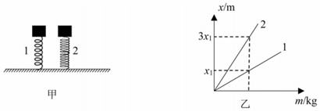

【分析】（1）保持其中的一些量不变，只研究两个量之间的关系，这种方法就是控制变量法；

（2）根据平衡条件结合胡克定律得到x﹣m的表达式，结合图象的斜率进行分析；

（3）根据图象可知，2的斜率为1的斜率的3倍，根据图象斜率表示的物理意义进行解答。

【解答】解：（1）研究一个量与其它几个量的关系时，常保持其中的一些量不变，只研究两个量之间的关系，这种方法就是控制变量法，所以该实验采用的方法就是控制变量法；

（2）根据平衡条件可知，弹簧的弹力等于物体的重力，根据胡克定律可得：kx＝mg，则x＝•m，可见图象的斜率越小、劲度系数越大，则可知弹簧单位长度的圈数越少，弹簧的劲度系数越大；



（3）根据图象可知，2的斜率为1的斜率的3倍，则有：，已知弹簧1的劲度系数为k，则弹簧2的劲度系数为k2＝。



故答案为：（1）控制变量法；（2）少；（3）。



【点评】本题主要是考查探究弹簧的劲度系数与哪些因素有关，知道什么是控制变量法，能够根据胡克定律推导x﹣m的关系式，知道图象斜率表示的物理意义。

39．（安康模拟）某同学探究弹力与弹簧伸长量的关系。将弹簧悬挂在铁架台上，将刻度尺固定在弹簧一侧，弹簧轴线和刻度尺都在竖直方向上。弹簧自然悬挂，待弹簧静止时，长度记为L0；弹簧下端挂上砝码盘时，长度记为Lx。

（1）在砝码盘中每次增加20g砝码，弹簧长度依次记为L1至L6，数据如表：

|  |  |  |  |  |  |  |  |  |
| --- | --- | --- | --- | --- | --- | --- | --- | --- |
| 弹簧长度 | L0 | Lx | L1 | L2 | L3 | L4 | L5 | L6 |
| 数值（cm） | 6.15 | 7.13 | 9.10 | 11.05 | 13.01 | 15.0 | 16.93 | 18.83 |

表中有一个数值记录不规范，代表符号为　L4　（填“L0”、“Lx”、“L1”、“L2”、“L3”、“L4”、“L5”、或“L6”）。

（2）该同学根据表中部分数据作的图如图所示，纵轴是砝码的质量，横轴是弹簧长度与　L0　（填“L0”或“Lx”）。

（3）由图可知弹簧的劲度系数为　10　N/m（结果保留两位有效数字，取重力加速度大小g＝9.8m/s2）。

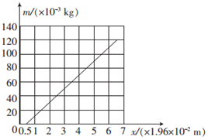

【分析】根据表中数据，刻度尺的最小分度为mm，读数应估计到0.1mm；

充分利用测量数据和图象，根据公式△F＝k△x可知横轴是弹簧的长度与L0的差值，斜率即弹簧的劲度系数k。

【解答】解：（1）弹簧自然悬挂，待弹簧稳定时，长度记为L0．用刻度尺测量长度时读数应估计到最小分度的下一位，可知L4 读数不规范，没有估读一位。

（2）图像中质量为0时，x＝0.5×1.96×10﹣2cm＝0.98cm，所以横轴是弹簧的长度与弹簧未挂上砝码时弹簧长度L0的差值；

（3）根据胡克定律公式△F＝k△x，有

k＝＝N/m＝10N/m



答：（1）L4，（2）L0，（3）10

【点评】弹簧测力计的原理是在弹簧的弹性限度内，弹簧的伸长与受到的拉力成正比。对于实验问题，我们要充分利用图象处理实验数据来减少偶然误差。

40．（九模拟）在探究弹力和弹簧伸长量的关系实验中，由于弹簧自身重力的影响，弹簧平放时的长度与竖直悬挂时的长度有明显不同。

（1）先将弹簧平放在桌面上，如图甲所示，用刻度尺测得弹簧的长度为L0，弹簧左端与刻度尺0刻线对齐，右端对应刻度尺的读数如图乙所示，则L0＝　1.15　cm。

（2）将弹簧的一端固定在铁架台上，然后将最小刻度是毫米的刻度尺竖直放在弹簧的一侧，并使弹簧另一端的指针恰好落在刻度尺上，如图丙所示。当弹簧自然下垂时，将指针指示的刻度值记为L1；弹簧下端挂一个50g的钩码时，指针指示的刻度值记为L2；弹簧下端挂两个50g的钩码时，指针指示的刻度值记为L3；……；测量记录如表。

|  |  |  |  |  |  |  |
| --- | --- | --- | --- | --- | --- | --- |
| 代表符号 | L1 | L2 | L3 | L4 | L5 | L6 |
| 刻度值/cm | 1.70 | 3.40 | 5.10 | 6.85 | 8.60 | 10.30 |

借鉴力学实验中常用的“逐差法”处理实验数据，能够减小因为长度测量带来的误差，每增加50g钩码，弹簧平均伸长量增加△L，则△L＝　　（用表格中的符号表示）。



（3）弹簧的劲度系数k＝　28.4　N/m（g取9.8m/s2，保留3位有效数字）。

（4）弹簧自身的重力G0＝　0.156　N（保留3位有效数字）。

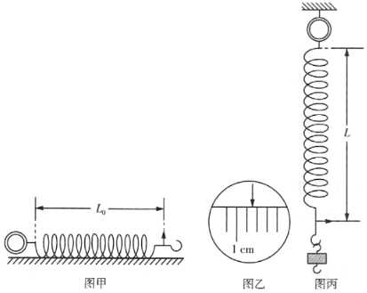

【分析】（1）根据刻度尺读数的方法读出；

（2）利用六组数据求出三个△L，再求解平均值；

（3）根据胡克定律求解弹簧的劲度系数以及弹簧自身的重力；

【解答】解：（1）该刻度尺的最小分度为1mm，则图中得读数为1.15cm；

（2）根据题意有：L4﹣L1＝3△L

同理：L5﹣L2＝3△L，L6﹣L3＝3△L，

因此△L＝；



（3）弹簧的劲度系数为：k＝＝＝N/m＝28.4N/m；



（4）弹簧自身的重力为：G0＝k（L1﹣L0）＝28.4×（1.70﹣1.15）×10﹣2N＝0.156N。

故答案为：（1）1.15；（2）；（3）28.4；（4）0.156



【点评】解决该题的关键是能根据逐差法的原理分析弹簧的平均伸长量的表达式，熟记胡克定律的表达式，注意求解过程中进行单位换算。

41．（北京学业考试）利用如图1所示的装置可探究弹簧的弹力F与伸长量x的关系。某同学选取了1、2两根不同的弹簧分别进行探究。在实验过程中，弹簧始终在弹性限度内，弹簧质量可忽略不计。根据实验数据，他在同一个坐标系内作出了F﹣x图象，如图2所示，据此可知：在弹性限度内，弹簧的弹力F与其伸长量x成　正比　（选填“正比”或“反比”）；弹簧1、2的劲度系数分别为k1和k2，则k1　＞　k2（选填“＞”或“＜”）。

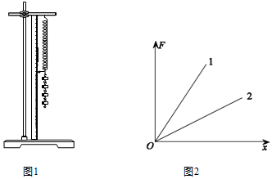

【分析】根据所画出图象，可知弹簧的弹力F跟弹簧伸长量x的关系；根据胡克定律可知，图象的斜率大小等于劲度系数大小。

【解答】解：依据图象过原点，则可知在弹性限度内，弹簧的弹力F跟弹簧伸长量x成正比；

图象的斜率表示劲度系数的大小，由此可得k＝，可知a的劲度系数大于b的劲度系数。



故答案为：正比，＞

【点评】该题考查胡克定律的内容，掌握形变量的概念，注意正确理解图象斜率、截距等物理量的含义。

42．（成都模拟）某实验小组设计了如图甲所示的装置来测量物块与长木板间的动摩擦因数，一端带有定滑轮的长木板水平放置，平行于长木板的细线一端与带有遮光片的物块相连，另一端跨过定滑轮与砂桶相连，在长木板B点固定有一个光电门，与光电门相连的计时器可以记录遮光片经过B点的挡光时间。实验时，多次改变砂桶中砂的质量，每次都让物块从长木板上的A处由静止释放，并记录下砂桶和砂的质量m及对应的遮光片在B处的挡光时间t。已知物块质量为M，重力加速度为g＝9.80m/s2，测得遮光片宽度d＝7.0mm。不计空气阻力和定滑轮处的摩擦，不计细线的质量和伸缩，请回答以下问题：

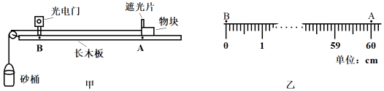

（1）若与光电门相连的计时器显示的时间为t，则物块到达B点的速度v的表达式为v＝　　（用题中所给物理量的符号表示）。



（2）某次测量中，A、B两点间的距离L用刻度尺测量，如图乙所示，L为　60.00　cm，测得物块质量为M＝100.0g，与光电门相连的计时器显示的时间为t＝0.010s，砂桶和砂的质量为m＝20.0g，则在该次测量中，测得物块与长木板之间的动摩擦因数μ为　0.15　（计算结果保留两位小数）。

【分析】（1）利用光电门计时器测定速度的方法求解窄片通过光电门B的速度表达式；

（2）刻度尺的最小刻度为1mm，根据刻度尺的读数方法得到A、B两点间的距离；根据运动学公式求解加速度，对整体根据牛顿第二定律求解动摩擦因数。

【解答】解：（1）由于窄片的宽度为d很小，因此可以利用其平均速度代替物体的瞬时速度，故窄片通过光电门B的速度表达式为：v＝；



（2）刻度尺的最小刻度为1mm，根据图乙可得A、B两点间的距离L＝60.00cm；

根据运动学公式：v2＝2aL

其中v＝＝m/s＝0.70m/s，L＝60.00cm＝0.60m



解得：a＝0.408m/s2，

对整体根据牛顿第二定律可得：mg﹣μMg＝（m+M）a

其中M＝100.0g＝0.1kg，m＝20.0g＝0.02kg

联立解得：μ≈0.15。

故答案为：（1）；（2）60.00；0.15。



【点评】本题主要是考查测定摩擦力实验，关键是弄清楚实验原理、实验方法，能够根据牛顿第二定律结合运动学公式求解动摩擦因数；注意计算过程中单位要全部化为国际单位制单位。

43．（道里区校级二模）小兰同学设计如图甲所示装置测量木块与水平桌面之间的动摩擦因数。打点计时器固定在水平桌面左端，纸带穿过打点计时器连接在木块上，连接木块的细线跨过桌面右端定滑轮后连接钩码，释放木块后，木块在细线的作用下运动，细线始终保持水平，打点计时器打出的部分纸带如图乙所示。已知乙图中纸带右端连接木块，A、B、C、D、E、F、G、H、I、J为计数点，相邻两计数点间有3个计时点未画出，打点计时器所用交流电源频率为50Hz，取重力加速度g＝10m/s2。

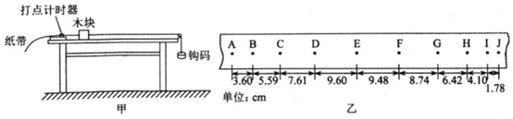

（1）下列实验操作或分析中正确的是　D　。

A．实验中必须测出钩码释放时离地的高度

B．实验中应先释放木块再启动打点计时器

C．实验中必须保证钩码的质量远小于木块的质量

D．钩码落地发生在打点计时器打出 E、F两点的时刻之间

（2）用题中所给数据求木块与桌面间的动摩擦因数，应选取　AE　（选填“AE”、“AF”或“FJ”）段纸带进行计算，由此测得木块与桌面间的动摩擦因数μ＝　0.31　（结果保留两位有效数字）。

【分析】（1）明确实验原理，根据实验中打出的纸带确定实验过程，从而确定出实验注意事项以及落地时刻；

（2）根据纸带利用“逐差法”求出加速度，再根据牛顿第二定律求出动摩擦因数。

【解答】解：（1）AC、实验是根据钩码落地后木块在水平桌面上受摩擦力做匀减速直线运动求出动摩擦因数，故无需测出钩码释放时离地的高度，也不需要钩码的质量远小于木块的质量，故AC错误；

B、为了提高纸带的利用率，实验准确操作应该是先启动打点计时器，再释放木块，故B错误；

D、从纸带打出的点迹可知AE段木块做匀变速直线运动，FJ段也做匀变速直线运动，可知钩码是在打出E、F两点时刻之间落地的，故D正确；

故选：D。

（2）由于纸带右端连接木块，故木块在摩擦力作用下做匀减速直线运动时打出的是“AE”段纸带；

由AE段纸带上打出的点迹间距离可知，匀减速运动的加速的大小为：a＝



其中T＝4×0.02s＝0.08s，

则有：a＝m/s2＝3.1m/s2



由牛顿第二定律可得：μmg＝ma

解得：μ＝0.31。

故答案为：（1）D；（2）AE，0.31。

【点评】本题考查测量动摩擦因数涉及牛顿第二定律、加速度的计算及利用图象求解相关物理量等，意在考查学生的综合分析能力和实验能力，掌握实验原理和数据处理是关键。

44．（泸州模拟）科学探究活动通常包括以下环节：提出问题、形成猜想和假设、设计实验与制订方案、获取和处理信息、基于证据得出结论并作出解释，以及交流、评估、反思等。某物理学习小组进行《研究影响滑动摩擦力的因素》的探究实验时，提出“滑动摩擦力可能与接触面间的压力有关”

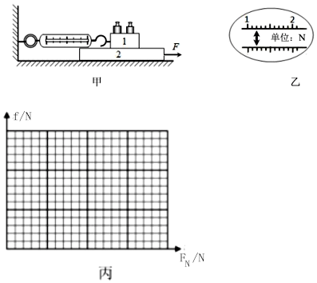

（1）这属于科学探究活动的　形成猜想和假设　环节。

（2）他们用如图甲所示的实验装置来探究滑动摩擦力与正压力的关系，测得木块1的重力为1N。木板2在拉力作用下向右运动，木块1相对于地面静止，读出此时弹簧的测压力为计的示数F1。改变放在木块1上面的砝码，重复上述操作，得到一组FN与相应的砝码重力G的数据如表。其中FN的值从图乙中弹簧测力计的示数读出，则表中FN＝　1.20　N，根据表中数据在如图丙所示的坐标纸中作出滑动摩擦力f与正压力FN的关系图线。

|  |  |  |  |  |  |  |
| --- | --- | --- | --- | --- | --- | --- |
| 砝码重力G/N | 0.50 | 1.00 | 1.50 | 2.00 | 2.50 | 3.00 |
| 正压力FN/N | 1.50 | 2.00 | 2.50 | 3.00 | 3.50 | 4.00 |
| 弹簧测力计读数F/N | 0.44 | 0.62 | 0.75 | 0.89 | 1.06 | F6 |

（3）由作出的图线你得到的科学结论是　滑动摩擦力与正压力成正比　。

【分析】（1）知道科学探究的主要环节有：提出问题、形成猜想和假设、设计实验与制订方案、获取和处理信息、基于证据得出结论并作出解释，以及交流、评估、反思；

（2）根据弹簧测力计示数，结合估计值，即可求解；

（3）依据弹簧测力计的读数即为滑动摩擦力大小，再根据记录的数据，采用描点法就可以绘制出摩擦力与压力关系的图象，从而判定分析。

【解答】解：（1）科学探究的6个环节依次是：提出问题、形成猜想和假设、设计实验与制订方案、获取和处理信息、基于证据得出结论并作出解释，以及交流、评估、反思。同学们提出“滑动摩擦力大小可能与接触面间的压力有关”属于6个环节中的猜想与假设环节。

故答案为：猜想与假设。

（2）不论木板2如何运动，因木块1处于静止，因此弹簧的拉力总等于木块1受到的滑动摩擦力，故f＝F＝1.20N，

（3）通过描点做出f与压力FN的关系图象如下图所示；

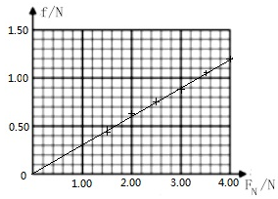

由此可知，滑动摩擦力与正压力成正比，

故答案为：（1）形成猜想和假设；（2）1.20；（3）滑动摩擦力与正压力成正比。

【点评】本题属于探究摩擦力实验的改进，常规做法用弹簧测力计水平匀速拉动木块有一定难度，不容易做到；

采用图中设计，无论木板2是否做匀速直线运动，木块1都处于静止状态（即平衡状态），这样拉力等于摩擦力，而且无论拉木板2速度多少，摩擦力都一样，不改变摩擦力大小，所以容易读数。

45．（淄博模拟）为测定木块与桌面之间的动摩擦因数，某同学设计了如图甲所示的装置进行实验。实验中，当木块A位于水平桌面上的O点时，重物B刚好接触地面。将A拉到P点，待B稳定后由静止释放，A最终滑到Q点（物块B落地后不反弹），分别测量OP、OQ的长度h和s。改变h，重复上述实验，分别记录几组实验数据。

（1）实验开始时，发现A释放后会撞到滑轮，为了解决这个问题，可以适当　减小　（选填“增大”或“减小”）重物B的高度；

（2）根据实验数据作出s﹣h关系的图像如图乙所示。实验测得A、B的质量之比为＝2，由s﹣h图像可得斜率为k，则A木块与桌面间的动摩擦因数μ＝　　（用k表示）；



（3）若实验中，每次测量h时，测量的都是B物体上端到地面的距离，按照上述方法计算出的动摩擦因数与真实值相比是　相同　（选填“偏大”、“偏小”或“相同”）。

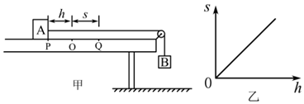

【分析】（1）B减少的重力势能转化成系统的内能和A、B的动能，A释放后会撞到滑轮，说明B减少的势能太多，从而找作答依据；

（2）对在B下落至临落地时和在B落地后，A运动到Q，两个过程运用动能定理，求得μ的表达式，再结合从s﹣h图象，即可求解μ；

（3）每次测量h时，测量的都是B物体上端到地面的距离，则h的测量值偏大，即可判断出μ值的变化。

【解答】解：（1）B下降过程减少的重力势能转化为A与桌面的内能和AB的动能，A释放后会与滑轮碰撞，说明B落地时减小的势能太多，转化为A的动能太大，为了解决这个问题，可以适当减小重物B的高度；

（2）设B落地时AB的速度为v，在B落地过程中，根据动能定理可得：mBgh﹣μmAgh＝v2，在B落地后，物块A从O运动到Q的过程中，根据动能定理可得：



由于＝2，根据图乙可得s＝kh，故，解得μ＝



（3）每次测量h时，测量的都是B物体上端到地面的距离，则h的测量值偏大，但由图像斜率k＝可知，△h为准确值，即k值不变，代入μ＝求得μ值相同。



故答案为：（1）减小； （2）；（3）相同



【点评】在判断此类问题时，要深刻理解动能定理，要会通过图象分析相关问题，抓住动摩擦因数的表达式是关键。

46．（黔东南州模拟）某同学利用如图甲所示的装置测量滑块与木板间的动摩擦因数.先用游标卡尺（10分度）测量滑块上遮光条的宽度d，然后把木板固定在水平桌面上，光电门固定在木板旁边，使带有遮光条的滑块由木板左端以一定的速度向右滑出，记录遮光条经过光电门的挡光时间t和滑块在木板上的停止位置到光电门的距离x，多次改变滑块滑出时的初速度大小，测出滑块经过光电门时对应的挡光时间t和滑块停止位置到光电门的距离x。重力加速度大小为g。

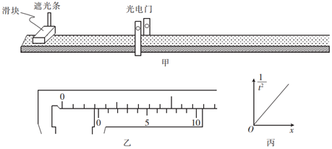

（1）测量遮光条宽度时，游标卡尺的示数如图乙所示，则挡光条的宽度d＝　3.3　mm；

（2）多次实验后，根据实验数据，以为纵坐标，x为横坐标，作出图像如图丙所示，测得其斜率为k，则滑块与木板间的动摩擦因数可表示为μ＝　　（用k、d和g等物理量的符号表示）。



【分析】（1）游标卡尺主尺与游标尺示数之和是游标卡尺示数；

（2）在极短时间内的平均速度等于该时刻的瞬时速度，从光电门到滑块静止的过程中，根据动能定理求得函数关系，即可求得动摩擦因数。



【解答】解：（1）10分度的游标卡尺精确度为0.1mm，由图乙所示游标卡尺可知，主尺示数为0.3cm＝3mm，游标尺示数为3×0.1mm＝0.3mm，游标卡尺读数d＝3mm+0.3mm＝3.3mm；

（2）在极短时间内的平均速度等于该时刻的瞬时速度，故滑块通过光电门的速度为



从光电门到滑块静止的过程中，根据动能定理可得：，解得



故，解得μ＝



故答案为：（1）3.3 （2）



【点评】解决实验问题首先要掌握该实验原理，利用动能定理求得函数关系，同时要熟练应用所学基本规律解决实验问题．



47．（长沙一模）在高一年级举行的一次实验设计与操作比赛中，要求测量木块和木板之间的动摩擦因数。实验室提供的可能用到的器材只有：带滑轮的长木板一条、不同质量的方形木块两个、砝码1盒、米尺、水平尺、天平、不可伸长的细绳一根。某小组的实验安装如图所示。请根据实验器材及要求回答下列问题：

（1）实验中，下列哪些做法是正确的：　ABD　。

A.必须测量竖直悬挂的木块质量m1与放置在木板上面的木块质量m2

B.在细绳拉直的情况下让两木块由静止释放，这之前必须测量竖直悬挂木块释放时其底部到地面的距离h，在这之后必须测量放置在木板上面的木块从开始滑动到停止的距离x

C.在细绳拉直的情况下让两木块由静止释放，但不能让竖直悬挂的木块落地，在离地还有一定距离处用手压住木板上的木块使两木块停止运动，然后测量此时木板上的木块离开出发点的距离x1

D.释放后，长木板上的木块应该先在拉力作用下加速，绳子松弛后自然滑行停下，不要碰到滑轮

（2）请合理利用第（1）问中出现的物理量符号，推导出放置在长木板上的木块和长木板之间的动摩擦因数表达式为　　。



（3）本实验在操作完全规范的情况下，也会有系统误差，其导致真实值总是比测量值　小　（填“大”或“小”）。

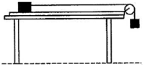

【分析】（1）根据运动学公式，结合牛顿第二定律，求出动摩擦因数的表达式，分析所需量即可；

（2）由（1）中推导结果可知动摩擦因数的表达式；

（3）分析实验过程中的阻力影响，可以知道测量值和真实值关系。

【解答】解：（1）从释放至木块m1落地v2＝2ah

以m1与m2两木块为研究对象，利用牛顿第二定律，有



绳子松后m2滑行至停下02﹣v2＝﹣2a'（x﹣h）

以m2木块为研究对象，利用牛顿第二定律，有

m2a'＝μm2g

联立可得



故须测量m1、m2、h、x，

故选：ABD。

（2）由（1）知。



（3）因为空气阻力，滑轮有质量等因素导致x变小，故μ测＞μ真。

故答案为：（1）ABD；

（2）；



（3）小。

【点评】本题考查测量木块和木板之间的动摩擦因数，在实验时，要弄清实验原理，根据实验原理来确定需要测量量，进而达到实验目的。

48．（武汉模拟）用刻度尺等器材可以测定动摩擦因数。实验装置如图1所示，表面粗糙程度相同的斜面和水平面在交线B处平滑连接，实验步骤如下：

①将一小物块从斜面上的A点由静止释放，滑到水平面上的C点停下；

②用铅垂线测定A点在水平面的投影点O，用刻度尺测量AO的高度h、OC的长度x；

③改变释放点的位置，重复上述步骤，记录多组关于h、x的数据。

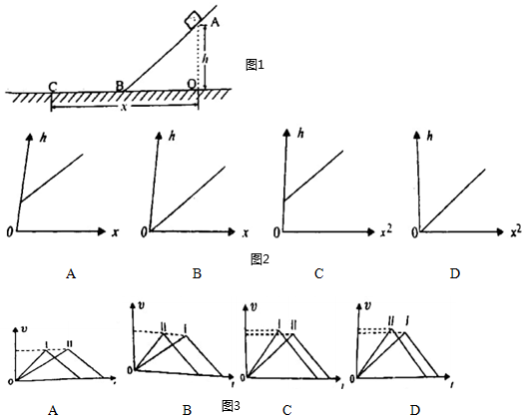

请回答下列问题：

（1）步骤③可以减小测量结果的　偶然　（选填“偶然”或“系统”）误差；

（2）以xn（n＝1，2）为横坐标，h为纵坐标，根据测得的数据在坐标纸上描点（如图2），拟合图线，得到的图像最合理的是　 　；

（3）在某次实验中，小物块从斜面上的A1点由静止释放，运动到水平面上的C1点停止，A1点在水平面的投影为O1，记录下O1C1的长度x1；增大斜面倾角，斜面上的A2点与A1点等高，再将小物块从A2点由静止释放，运动到水平面上的C2点停止，A2点在水平面的投影为O2，记录下O2C2的长度x2。则x1　＝　x2（选填“＞”、“＝”或“＜”）；小物块从A1到C1的过程记为“Ⅰ”，从A2到C2的过程记为“Ⅱ”，在同一坐标系中画出小物块速率v随时间变化的图像，图3的v﹣t图像中可能正确的是　D　。

【分析】（1）用多次测量来减小实验误差是偶然误差；

（2）在整个运动过程中，根据动能定理结合几何关系即可判断出h和x的关系；

（3）根据h和x的关系即可判断出在水平方向通过的位移；在AB段，根据牛顿第二定律求得加速度，结合速度﹣位移公式即可判断出v﹣t图像。

【解答】解：（1）多次测量可以减小因实验操作造成的偶然误差；

（2）在整个运动过程中，根据动能定理可得：＝0﹣0，解得h＝μx，故ACD错误，B正确；



（3）根据（2）可知h＝μx，x与倾角无关，故x2＝x1；

（4）从A到B，根据牛顿第二定律可得：mgsinθ﹣μmgcosθ＝ma



联立解得：v＝，倾角增大，速度也增大，所以II的最大速度大于I的最大速度，ABC错误，D正确；



故选：（1）偶然；（2）B；（3）＝；D

【点评】本题主要考查了动摩擦因数的测定，关键是抓住实验原理，利用好动能定理和牛顿第二定律找到相应关系表达式即可。

49．（贵州月考）教材列出的铁块与木板间的动摩擦因数约为0.21，高一某实验小组采用如图中所示的装置测铁块与木板间的动摩擦因数，实验中，采用重锤的牵引，铁块沿水平长木板做匀加速运动。（g取10m/s2）

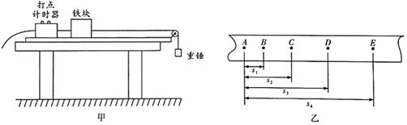

（1）实验所用铁块的质量为1kg左右，下列供选择的重锤质虽最合适的是　C　。

A．10g

B．200g

C．300g

（2）实验得到一条理想的纸带如图乙所示，从某个清晰的点开始，每三个计时点取一个计数点（即相邻两个计数点问还有两个计时点没有标出），依次标出计数点A、B、C、D、E，测得A点与B、C、D、E点间的距离分别为s1、s2、s3、s4，打点计时器打点的频率为f，则铁块的加速度a＝　　。



（3）若重锤的质量为m，铁块的质量为M（M＝2m），通过纸带求出铁块的加速度是2m/s2，则铁块与木板间的动摩擦因数μ＝　0.20　（结果保留两位有效数字）。

【分析】（1）在重锤重力作用下使铁块做加速运动，故重锤额重力要大于铁块的滑动摩擦力，即可判断；

（2）在匀变速直线运动中，利用逐差法求得加速度；

（3）根据牛顿第二定律求得铁块与木板间的动摩擦因数。

【解答】解：（1）铁块与木板间的滑动摩擦力f＝μmg＝0.21×1×10N＝2.1N，在重物作用下，使铁块做加速运动，故绳上的拉力大于2.1N，故重锤的质量为300g，故AB错误，C正确；

（2）打点计时器打点的频率为f，故相邻点间的时间间隔t＝，故相邻计数点间的时间间隔T＝，sCE＝s4﹣s2，sAC＝s2



根据逐差法可得：a＝



（3）对整体，根据牛顿第二定律可得：mg﹣2μmg＝3ma，解得μ＝0.20

故答案为：（1）C；（2）；（3）0.20



【点评】本题主要是考查测定动摩擦因数的实验，了解实验原理、弄清楚受力情况是关键，利用好逐差法求得加速度，根据牛顿第二定律求得动摩擦因数。

50．（汕头一模）某实验小组利用如图所示装置测量小物块与接触面间的动摩擦因数。已知小物块与长木板面和水平面的动摩擦因数相同，重力加速度为g。

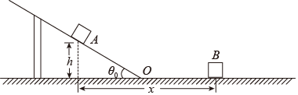

（1）甲同学利用该装置进行实验，把长木板倾角调整到合适角度，使小物块在倾斜的长木板上匀速下滑，测量出长木板倾角为θ0，则可知小物块与长木板的动摩擦因数μ＝　tanθ0　。

（2）由于难以确认小物块在倾斜的木板上做匀速运动，乙同学对实验加以改进，增大木板的倾角使其稍大于θ0，再使小物块从A点从静止开始下滑，经过O点后到达水平面上的B点停下。测得A点距水平面的高度为h，A、B两点间的水平距离为x（如图），忽略物块在O点的机械能损失，则可测得动摩擦因数μ＝　　。



（3）由于物块在O点实际上有机械能损失，因此上述测量结果与真实值比较，μ测　＞　μ真（填“＞”“＜”或“＝”）。

【分析】（1）物块在斜面上做匀速运动，根据共点力平衡求得动摩擦因数；

（2）在整个过程中，根据动能定理求得动摩擦因数；

（3）由于物块在O点实际上有机械能损失，则测得的x值偏小，即可判断。

【解答】解：（1）小物块沿斜面向下匀速运动，则mgsinθ0﹣μmgcosθ0＝0

解得：μ＝tanθ0

（2）在整个运动过程中，设AO段距离为x1，OB段距离为x2，根据动能定理可得：mgh﹣μmgx1cosθ﹣μmgx2＝0﹣0

其中x1cosθ+x2＝x

联立解得：



（3）由于物块在O点实际上有机械能损失，则测得的x值偏小，故μ测＞μ真

故答案为：（1）tanθ0； （2）； （3）＞



【点评】本题主要考查了动摩擦因数的测定，关键是明确实验原理，知道误差产生的原因即可。